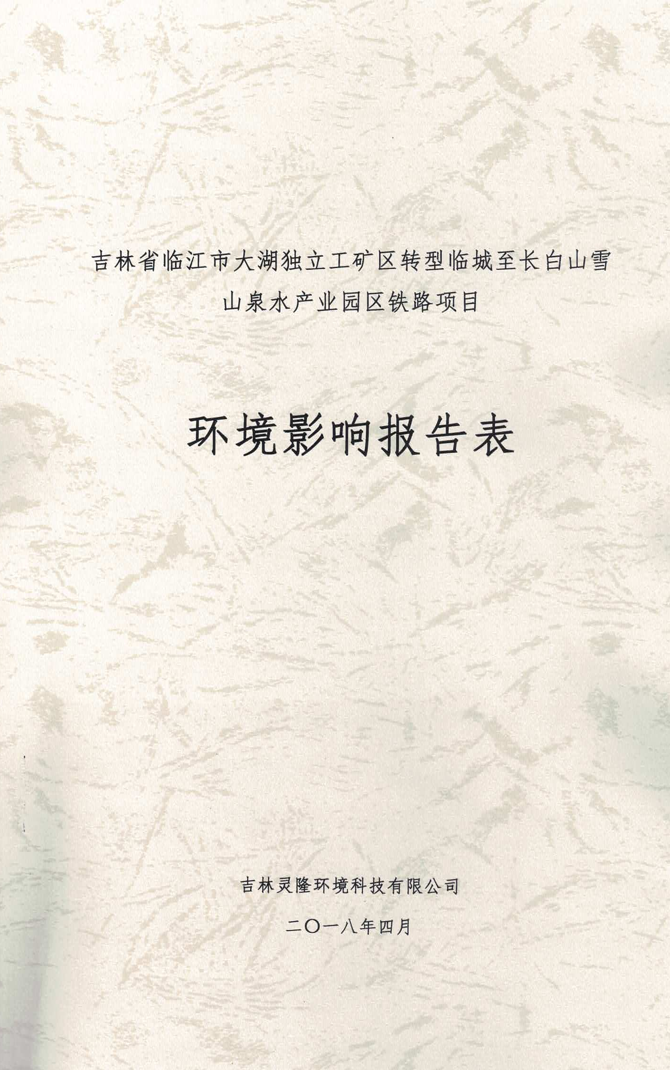
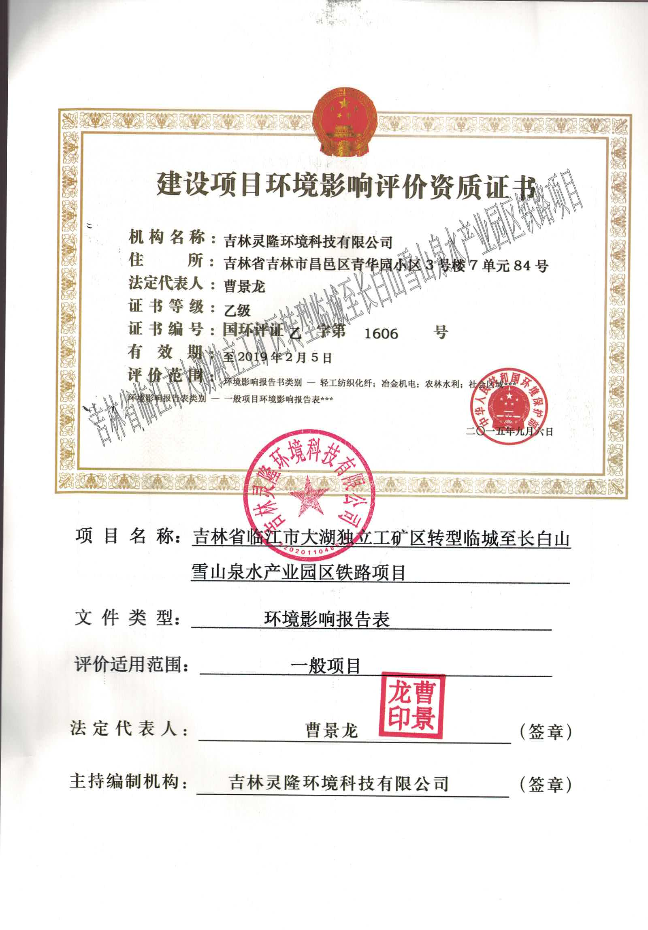

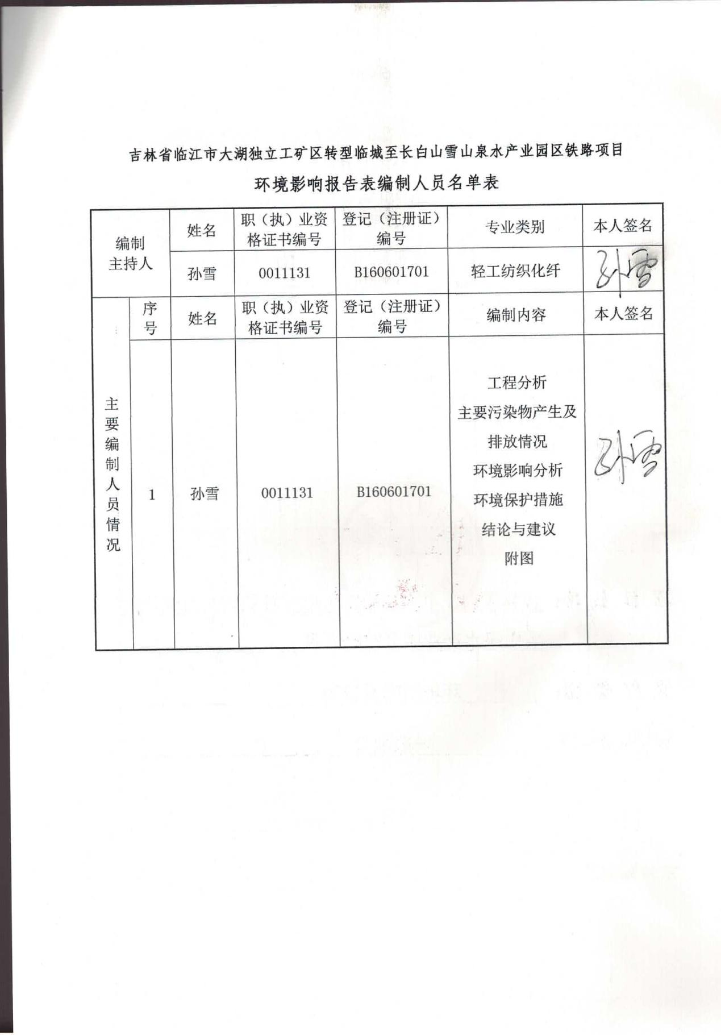

修改清单
序号 | 专家意见 | 修改情况
1 | 结合区域现状，分析项目建成后储存、转运货物类型，储存量及转运量；根据不同货物，提出不同的污染防治措施。 | P32
2 | 调查区域污水处理厂位置及规模，现实际处理情况，分析项目污水依托区域污水处理厂的可行性；补充集中供热热源位置，运行情况，本项目依托的可行性。 | P10-11
3 | 复核施工期噪声源源强和预测结果，完善污染防治措施；补充临江市建筑垃圾处理场情况，补充渣土运输过程的环境影响及污染防治措施。 | P39-41、P8、P42、P49-50
4 | 补充永安煤矿生产时铁路专用线运量，分析项目建成后铁路噪声及振动对周围环境敏感点的影响；结合货站内部运行机制及外来货物进场运输方式，从运输路线及运输时间安排等，补充声环境污染防治措施及管理措施。 | P12、P46-48、P51

建设项目基本情况
项目名称 | 吉林省临江市大湖独立工矿区转型临城至长白山雪山泉水产业园区铁路项目
建设单位 | 临江通源物流有限公司
法人代表 | 高峰 | 联系人 |  |  | 赵云峰
通讯地址 | 临江市大湖街道
联系电话 | 13894088919 | 传真 |  | —— | 邮政编码 |  |  | 134600
建设地点 | 临江市大湖街道
立项  审批部门 | 临江市发展和改革局 |  | 批准文号 |  |  | 临发改审批字【2018】09号
建设性质 | 新建 改扩建  技改 |  | 行业类别及代码 |  |  | G5320 铁路货物运输
占地面积(m²) | 73865 |  | 绿化面积(m²) |  |  | ——
总投资  (万元) | 15317.46 |  | 环保投资  (万元) |  |  | 17 | 投资  比例% |  | 0.11
评价经费  (万元) | —— |  | 预期投产日期 |  |  | ——
建设内容及规模：
1、项目由来
临江市政府在临江市大湖街道成立临江市矿泉水产业园区（“矿泉水产业园区”为当地通俗称谓，据调查，该园区尚未成立，但是已经形成以农夫山泉为龙头入区的产业雏形，园区规划正在拟定中），为使临江市矿泉水产业园区铁路运输配套的物流集散区更加便利，推动区域经济发展，因而提出利用永安煤矿既有专用线终端（该专用线修建于1971年，一直处于可运行状态）。利用永安煤矿工业广场新建物流货场，实现临江市矿泉水产业园区铁路运输配套。
临江市政府于2015年对“吉林省临江市大湖独立工矿区转型矿泉水产业园区铁路物流集散区项目”进行了立项审批——《关于吉林省临江市大湖独立工矿区转型矿泉水产业园区铁路物流集散区项目建议书的批复》，临发改审批字【2015】30号，项目位置位于“临江市临城新城区-葫芦套矿泉水产业园区”，但是“临江市临城新城区-葫芦套矿泉水产业园区”土地类型均为耕地，土地性质变更遇阻，项目流产（尚未进行到环评阶段）；后经临江市政府研究决定，将“临江市临城新城区-葫芦套矿泉水产业园区”调整至“临江市大湖独立工矿区大湖街道大湖社区原选煤厂”，并重新给予了“关于调整吉林省临江市大湖独立工矿区转型临城至长白山雪山泉水产业园区铁路项目建议书的批复”，文号：临发改审批字【2018】09号，即为本项目。
根据国务院令第682号《建设项目环境保护管理条例》有关规定，受临江通源物流有限公司的委托，吉林灵隆环境科技有限公司承担了本项目的环境影响评价工作，评价单位在现场踏查、收集有关资料及初步工程分析的基础上编制了《吉林省临江市大湖独立工矿区转型临城至长白山雪山泉水产业园区铁路项目环境影响报告表》。在报告表编制过程中评价单位得到了白山市环境保护局及建设单位的大力支持，在此深表谢意。
2、编制依据
1）法律、法规
（1）《中华人民共和国环境保护法》（2015.1.1）；
（2）《中华人民共和国环境影响评价法》（2016.9.1）；
（3）《中华人民共和国大气污染防治法》（2016.1.1）；
（4）《中华人民共和国水污染防治法》（2018.1.1）；
（5）《中华人民共和国环境噪声污染防治法》（1997.3.1）；
（6）《中华人民共和国固体废物污染环境防治法》（2016.11.7）；
（8）《中华人民共和国安全生产法》（2014.12.1）；
（9）《中华人民共和国水法》（2016修订）；
（10）《中华人民共和国土地管理法》（2004.8.28）；
（11）《中华人民共和国铁路法》（2015年4月24日修改并发布）；
2）部门规章及规范性文件
（1）《建设项目环境影响评价分类管理名录》（环保部令第44号）；
（2）《产业结构调整指导目录（2011年本）（2013年修订）》（国家发改委令第21号）；
（3）《建设项目环境保护管理条例》（国务院令第682号）；
（4）《国务院关于印发“十三五”节能减排综合性工作方案的通知》（国发[2011]26号）；
（5）《国务院关于印发大气污染防治行动计划的通知》（国发[2013]37号）；
（6）《国务院关于印发水污染防治行动计划的通知》（国发[2015]17号）；
（7）《国务院关于印发土壤污染防治行动计划的通知》（国发[2016]31号）；
（8）《铁路建设项目环境影响评价噪声振动源强取值和治理原则指导意见》（2010年修订稿）；
（9）《铁路安全管理条例》（国务院令第639号，2014年1月1日实施）；
（10）《关于铁路噪声污染防治的通知》（环发【2001】108号）；
（11）《地面交通噪声污染防治技术政策》（环发【2010】7号）；
（12）《铁路环境保护规定》（铁计【1997】46号，1997年4月23日起施行）。
3）地方法律法规及规范性文件
（1）《吉林省环境保护条例》（2001年1月修订实施）；
（2）《吉林省地表水功能区》（DB22/388-2004）；
（3）《吉林省人民政府关于印发吉林省落实大气污染防治行动计划实施细则的通知》（吉政发[2013]31号）；
（4）《吉林省人民政府关于印发吉林省清洁空气行动计划（2016-2020）的通知》（吉政发[2016]23号）；
（5）《吉林省人民政府关于印发吉林省清洁水体行动计划（2016-2020）的通知》（吉政发[2016]22号）；
（6）《吉林省人民政府关于印发吉林省落实大气污染防治行动计划实施细则的通知》（吉政发[2013]31号）；
（7）《吉林省大气污染防治条例》（2016.5.27）；
（8）《吉林省清洁土壤行动计划》（2016.11）；
（9）《吉林省环境保护厅关于加强建设项目重大变动环评管理的通知》（吉环管字【2016】10号）；
（10）吉林省环境保护厅关于印发《吉林省环境保护厅审批环境影响评价文件的建设项目目录（2017年本）》的通知（吉环函【2017】479号）。
4）导则、规范
（1）《建设项目环境影响评价技术导则 总纲》HJ2.1－2016；
（2）《环境影响评价技术导则 地面水环境》HJ/T2.3－93；
（3）《环境影响评价技术导则 大气环境》HJ2.2－2008；
（4）《环境影响评价技术导则 声环境》HJ2.4－2009；
（5）《环境影响评价技术导则 地下水环境》HJ610－2016；
（6）《建设项目环境风险评价技术导则》HJ/T169－2004。
5）项目文件及资料
（1）《关于调整吉林省临江市大湖独立工矿区转型临城至长白山雪山泉水产业园区铁路项目建议书的批复》临发改审批字【2018】09号；
（2）《吉林省临江市大湖独立工矿区转型临城至长白山雪山泉水产业园区铁路项目可行性研究报告》。
3、工程概况
项目名称：吉林省临江市大湖独立工矿区转型临城至长白山雪山泉水产业园区铁路项目
建设性质：新建
建设单位：临江通源物流有限公司
建设地点及周围环境现状：本项目位于临江市大湖街道，建设单位临江通源物流有限公司购买通化矿业有限责任公司永安煤矿工业广场新建。永安煤矿工业广场既有平面布置及其周围环境现状见下图1、本项目平面布置及周围环境现状见图2。
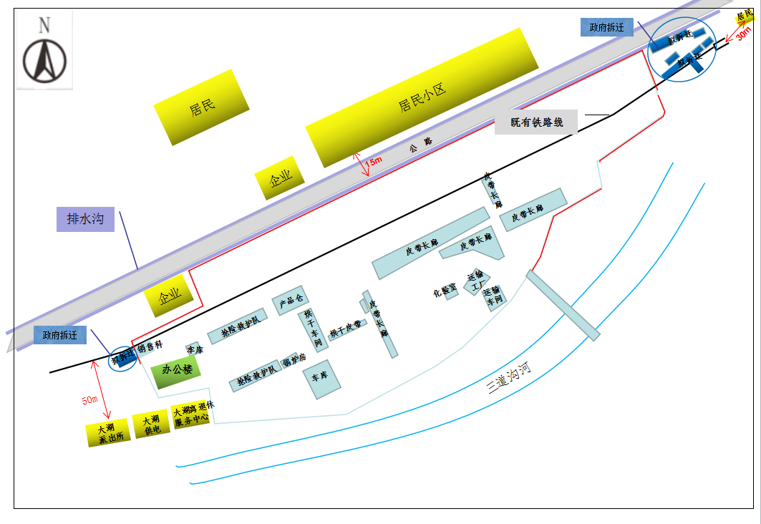
图1 永安煤矿工业广场既有厂区与周边敏感点关系示意图
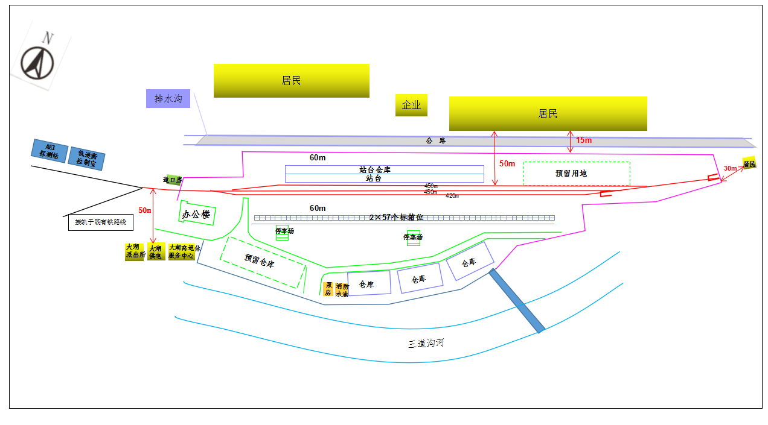
图2 本项平面布置及与周边敏感点关系示意图
5、总投资及资金来源
本项目总投资为15317.46万元，全部自筹解决。
6、建设内容
（1）新建高站台仓库1座（单层，建筑面积4800㎡，层高6.5m，门式钢架结构）；
（2）仓库3座（单层，每座仓库面积约为1500㎡，体积为12000m³，轻钢结构）；
（3）在厂区内新建铁路线路1.43km（厂区内三条并列铁轨分别为450m、450m、420m及与原有铁路线衔接处110m）；
（4）新建高站台7000m²；
（5）新建辅助用房包括道口房、轨道衡房及AEI探测站；
（6）新建围墙815m。
A工程内容详见表1。

表1 工程主要内容一览表
工程分类 |  | 内容 | 规模 | 备注
主体工程 | 线路工程 | 铁路线 | 1.43km（厂区内三条并列铁轨分别为450m、450m、420m及与原有铁路线衔接处110m） | 新建，接轨于永安煤矿既有铁路线见附图6。
主体工程 | 物流厂区 | 高站台仓库一座 | 沿货运线布置，单层，建筑面积4800㎡，  240×20m×6.5m，门式钢架结构。 | 新建
主体工程 | 物流厂区 | 仓库3座 | 单层，每座仓库面积约为1500㎡（50m×30m×8m）体积为12000m³，轻钢结构。 | 新建，仅存储运输的矿泉水。
主体工程 | 物流厂区 | 办公楼1座 | 办公楼利用既有矿区文化宫改建，层数为3层。 | 利旧
主体工程 | 物流厂区 | 高站台 | 占地面积7000m²，250m×28m×0.93m | 新建
辅助工程 |  | 道口房 | 共占地303m² | 新建
 |  | 轨道衡房 | 共占地303m² | 新建
 |  | AEI探测站 | 共占地303m² | 新建
 |  | 围墙 | 长1529m，高2.2m， | 新建
公用工程 |  | 采暖 | 集中供热 | ——
 |  | 供电 | 由城市电网供给 | ——
 |  | 给水 | 自来水 | ——
 |  | 排水 | 近期:生活污水排入站区内防渗化粪池，定期清掏，每月清掏一次，用作农肥。  远期：本项目所在区域城市污水管网配套完成后，生活废水排入经城市污水管网排入城市污水处理厂。 | ——
环保工程 |  | 废水 | 废水排入防渗化粪池，定期清掏不外排。 | ——
 |  | 噪声 | 厂区设置围墙 | 利旧714m+新建815m
 |  | 振动 | 厂区设置围墙 | 利旧714m+新建815m
 |  | 固废 | 生活垃圾集中收集，委托环卫部门统一处理。 | ——

与本项目有关的拆迁工程：
根据本项目平面布局，本项目东侧端点为铁路线路终点处，线路西端端点处拟建设道口房，而根据实地调查，拟建铁路线路终点处为居民，拟建道口房位置现状为客运站，必须实施拆迁，拆迁量为民房拆迁建筑面积1870㎡，拆除地方客运站建筑面积554㎡。根据吉林临江经济开发区管理委员会临开管字【2018】6号文件《吉林临江经济开发区管理委员会关于拆迁工作的推进实施计划》文件内容，永安煤矿专用线两侧民房、洗煤厂东侧民房及西侧客运站等拆迁工程拆迁主体为政府，政府解决拆迁及拆迁衍生问题，尤其是居民回迁安置问题，将净地提供给入区企业，具体文件见附件。
B 根据项目可行性研究报告可知，本项目铁路技术指标见下表2。
表2 铁路技术指标一览表
序号 | 名称 | 内容
1 | 运输量 | 专用线年铁路运量（仅运输矿泉水）为近期30万吨，远期50万吨。
2 | 交接方式 | 交接方式分为货物交接和车辆交接两种，本项目交接方式采用货物交接，即自装卸区发出的货物由本机务车将空车送到装车地点装车，双方在装卸区进行交接。
3 | 运营管理方式 | 委托国铁代管
4 | 行车方式 | 本专用线采用调车办理方式，由本务机负责取送车作业。
5 | 线路等级 | Ⅳ级铁路
6 | 正线数目 | 单线
7 | 最小曲线半径 | 300m
8 | 限制坡度 | 6‰
9 | 牵引种类 | 内燃
10 | 牵引质量 | 满足650t列车进场条件
11 | 机车类型 | DF₄、HXN系列
12 | 到发线有效长度 | 450m
13 | 闭塞方式 | 调车办理
14 | 轨道 | 钢轨采用50kg/m25m标准钢轨、弹条扣件，配件采用50kg/m钢轨用8.8级高强度螺栓、10级高强度螺母及单层弹簧平垫圈
15 | 轨枕及扣件 | 采用XⅡ型钢筋混凝土枕、弹条Ⅰ型扣件
16 | 道床 | 采用双层碎石道床，表层20cm,底层15cm，道床顶宽均不小于3.0m，半径小于400m的曲线地段为3.1m，道床边坡1:1.75。
17 | 货车进入终点速度 | 5km/h

工程占地
本项目不设置取、弃土场。不涉及临时占地，永久占地总占地面积73865m²，建设面积30903m²，项目占地均为工业用地，土地手续见附件。
本项目施工阶段动土面积见下表3。
表3 本项目施工阶段动土面积 单位：㎡
施工期建设内容 |  | 动土面积
铁路线路工程 |  | 16800
物流厂区工程 | 高站台仓库1座 | 4800
物流厂区工程 | 仓库3座 | 4500
物流厂区工程 | 其他辅助用房 | 303
物流厂区工程 | 货物高站台 | 7000
合计 |  | 33403

8、“三场”情况
取土场：本项目不设置取土场。
弃土场：本项目在仅在厂区内南侧设立临时弃土场，弃土送至临江市建筑垃圾填埋场统一处理（临江市建筑垃圾填埋场位于临江市生活垃圾填埋场旁）。
料场：本项目不设置大型料场，直接购买商品料，利用厂区内南侧空地作为临时料场，临时料场位置见下图3，工程结束后简单平整作为建设用地。
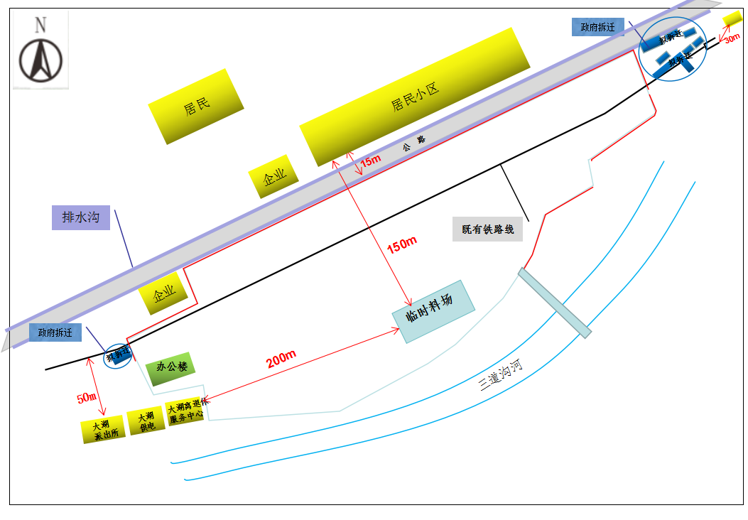
图3：本项目施工期临时料场位置示意图
9、项目所在区域规划及基础设施配套情况
（1）本项目与区域规划符合性
①本项目与临江城市总体规划符合性。
根据《临江市城市总体规划》（2011-2030），本项目所在区域规划为铁路站场及仓储用地，本项目建设内容为新建物流厂区及铁路线路，符合区域规划要求。见下图5，并且本项目所在区域土地性质为工业用地，土地手续见附件。故本项目符合临江市总体规划要求。
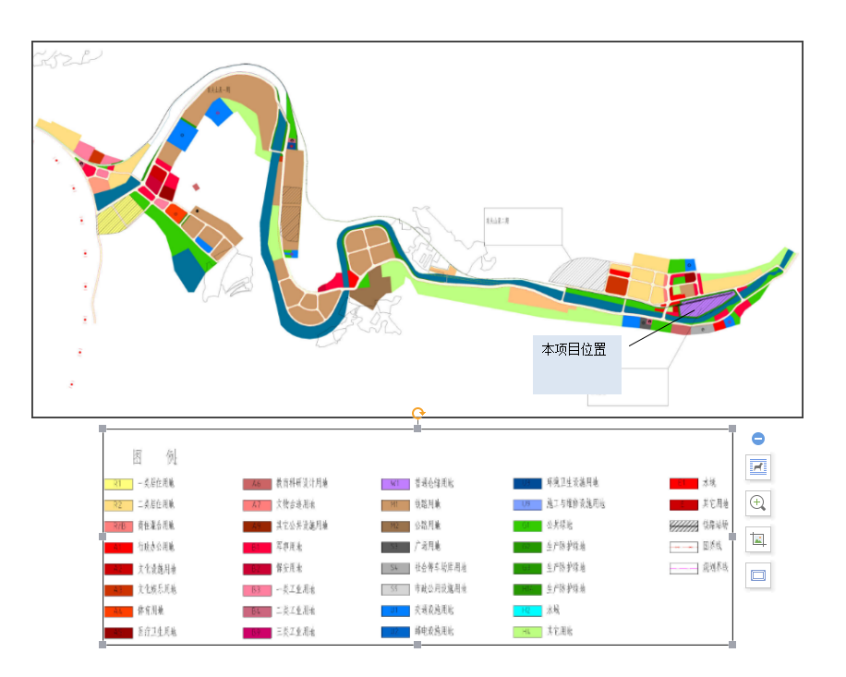
图4：临江市总体规划
②项目与吉林临江经开区总体规划符合性
据调查，临江经济开发区成立于2013年，其规划环评于2013年7月通过了吉林省环境保护厅的审查。该开发区包括三个分区，分别为综合加工贸易区（见下图5）、金属镁特色工业园区（城区北侧-花山镇）、冶金铸造及汽车零部件工业园区（城区西侧-大栗子镇），与本项目相关的分区是综合加工贸易区。
临江经济开发区综合加工贸易区区划范围及规划内容见下图5所示，可分为两大部分规划区和拓展区（实际日常管理由经济开发区管委会管理，但没有具体规划），其中拓展区尚未进行详规，而本项目恰好处理扩展区内。
据调查，临江市经开区目前正在依据《临江市城市总体规划》（2011-2030）进行规划调整。

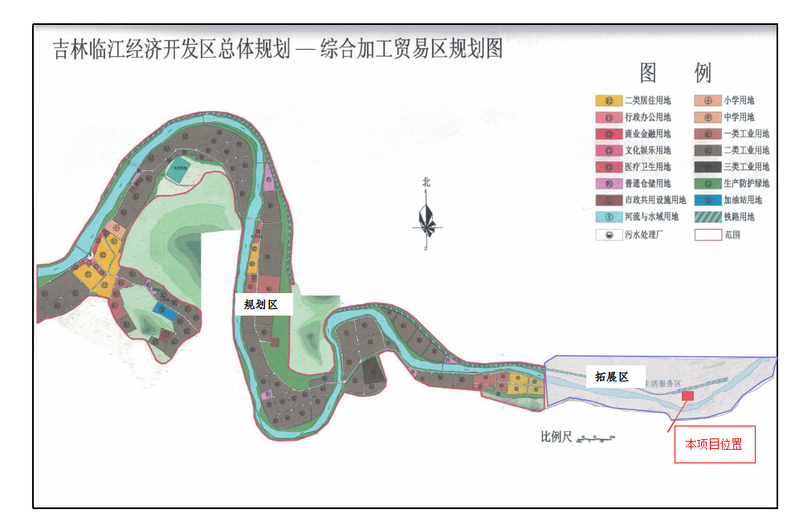
图5：本项目与临江经济开发区总体规划位置关系图
③临江市矿泉水产业园区
据调查，矿泉水产业园区为当地通俗称谓，该园区尚未成立，但是已经形成以农夫山泉为龙头入区的产业雏形。
临江市政府拟在现有的临江经济开发区规划区及扩展区内根据目前实际的产业布局（实际入区的矿泉水企业布局）调整开发区规划，拟调整产业布局，规划“园中园”——矿泉水产业园，该规划将随着“临江经济开发区规划”的调整而实施。
（2）本项目所在区域基础设施配套情况
①供热
根据调查，临江市大湖供热锅炉房位于临江市大湖街道，大湖供热已取得环评批复并通过了环保验收。本项目所在位置为大湖供热覆盖范围内。
②给水
本项目所在区域供水为自来水，由临江市自来水公司提供。
③排水
根据调查，本项目所在区域目前无城市污水管网，城市污水管网工程正在进行推进，因此园区基础设施配套工程会日益完善。
因此本项目排水近期:生活污水排入站区内防渗化粪池，定期清掏，每月清掏一次，用作农肥。
远期：本项目所在区域城市污水管网配套完成后，生活废水经城市污水管网排入城市污水处理厂。
经调查，临江市已设置1座城市污水处理厂，该城市污水处理厂位于临江市干沟门村南X085县道北侧，临江市污水处理厂规模为2.5万t/d。
10、本项目公用工程情况
（1）给排水
①给水：
本项目用水主要为生活用水，由城市自来水管网供给，主要用于职工生活饮用及打扫卫生。劳动定员70人，用水量按每人0.08m³/d计，则本项目总用水量为5.6t/d（2044t/a）。
②排水系统
近期:生活污水排入站区内防渗化粪池，定期清掏，每月清掏一次，用作农肥。排水量按新鲜用水量的80%计，为4.5t/d（1642.5t/a）。
远期：生活废水经城市污水管网排入临江市污水处理厂。
（2）供热
冬季采暖采用集中供热。
（3）配电系统
供电由城市电网供给，能够满足其用电要求。
10、劳动定员及工作制度
劳动定员70人，年工作日365天。
11、项目实施进度
本项目建设期为2018年5月-2019年12月。
与本项目有关的现有环境问题
永安煤矿工业广场既有厂区西侧为客运站，东侧为居民，见附图5。
根据临江市总体规划（2010-2030年），项目所在区域已经纳入临江经济开发区总体规划，拟规划将规划区内进行棚户区改造，同时依托永安煤矿现有工业广场，尤其是其在营铁路专用线为开发区矿泉水园区内的地方特产——优质矿泉水走出去铺平道路，经临江市政府及开发区政府研究决定，政府以棚改为手段，落实区域拆迁，净地提供给入区企业。
根据吉林临江经济开发区管理委员会临开管字【2018】6号文件《吉林临江经济开发区管理委员会关于拆迁工作的推进实施计划》文件内容，永安煤矿专用线两侧民房、洗煤厂东侧民房及西侧客运站等拆迁工程拆迁主体为政府，政府解决拆迁及拆迁衍生问题，尤其是居民回迁安置问题，将净地提供给入区企业，具体文件见附件。
本项目的新建铁路线为1.43km,接轨于永安煤矿既有专用线（永安煤矿核定生产能力为100万t/a），根据《关于永安煤矿铁路专用线运行情况的说明》，永安煤矿铁路专用线其土地及权属归通化矿业（集团）有限责任公司负责，目前该专用线处于可运营状态。通化矿业（集团）有限责任公司将专用线租赁给临江通源物流有限公司使用，文件见附件。
本项目建设单位临江通源物流有限公司购买通化矿业有限责任公司永安煤矿工业广场新建本项目，永安煤矿工业广场目前已停止运营。本项目拆除厂区内既有建筑物、构筑物（包括车库、生产车间、产品仓库及皮带走廊等建筑）面积14754m²，拆除厂区内原有铁路线，仅保留既有办公楼及围墙，在此基础上新建本项目。

建设项目所在地自然环境社会环境简况
自然环境简况(地形、地貌、地质、气候、气象、水文、植被、生物多样性等)：
（1）区域位置
临江市隶属于中国吉林省，是1993年经国务院批准设立的市级区划，暂由白山市代管。临江市是鸭绿江中上游固边的政治，经济文化中心，吉林省东南部区域经济最具竞争力的城市之一，是开放的中国对朝口岸城市。临江市位于吉林省东南部，长白山腹地，鸭绿江畔，与朝鲜民主主义人民共和国两道（两江道、慈江道）三郡（中江郡、金亨稷郡、慈城郡）隔江相望，边境线长146km，幅员3008.5km²，全市辖7个乡（镇）、6个街道，人口22.6万人。
临江市东经126°11´6"-127°35´5"，北纬41°27´25"-42°4´10"。东与长白县毗邻，西与白山市八道江区接壤，北与白山市三岔子区和抚松县交界，南临鸭绿江与朝鲜民主主义人民共和国的中江郡、金亨稷郡、慈城郡隔江相望。区位优势明显。临江有鸭大线铁路和沈长线公路贯通境内，对外交通便捷。
本项目位于临江市大湖街道，东经：127°00´50"北纬：41°47´33"。
（2）地质、地貌
临江市河流纵横，长度超过5km以上的河流有153条，其中鸭绿江为中朝两国界河，头道沟河、二道沟河、三道沟河、苇沙河等皆汇入鸭绿江。根据地下水的埋藏条件，本区地下水可分为第四系松散层孔隙潜。水和基岩裂隙水。第四系松散层孔隙潜水主要赋存在级配良好中砾和级配不良中砾层孔隙中；基岩裂隙水分布于岩石的构造裂隙中。孔隙潜水主要受大气降水和江水的补给，与江水联系密切；基岩裂隙水主要受大气降水的补给。
（3）气候条件
临江市属北温带大陆性季风气候，流域内山峰林立。西伯利亚及蒙古干冷寒流受老龄山脉阻隔，其影响降低，而海洋性暖湿气流沿江而上，形成了鸭绿江何故独特的气候区。临江市多年平均气温5.07℃，最高气温36.5℃，最低气温-35.1℃；多年平均降水量830.84mm，多年最大降水量1238.4mm，多年最小降水量612.4mm，多年日最大降水量1260.0mm，降水多集中在6-8月，多年雨季平均降水量487.81mm，占全面总量的58.71%，降水量具有迎风坡多于北风坡的特点。多年平均蒸发量1086.22mm，最大蒸发量1267.80mm，无霜期140-150天，多年平均冻土深度0.9。
（4）河流水文
临江市位于鸭绿江主干中上游江段。鸭绿江是中朝两国界河，发源于长白山南麓，我国一侧流经吉林省长白朝鲜族自治县、临江市、集安市和辽宁省宽甸满族自治县，由丹东市注入黄海，全长795km，其中流经临江市的中上游江段为141.5km，沿江两岸高山耸立，长白以上多高山峡谷，森林茂密，河道坡降大，平均0.75‰。长白至临江两岸多高山悬崖陡壁及开阔地不对称现象交替出现。鸭绿江全流域面积63789km²，其中我国一侧为32579km²，且绝大部分在吉林省境内。
鸭绿江临江江段多年平均流量1040m³/s。
区内地下水以岩裂隙水为主，多以泉水形式出露，大气降水是地下水的唯一补给来源。季节性泉流，水质较好，多为矿化度小于0.5g/L的重碳酸性淡水。
（5）自然植被与土壤
目前自然植被主要是阔叶天然次生林，间有针叶林区。主要树种包括蒙古栎、椴、水曲柳、杨、枫桦、柳、花曲柳、胡桃楸等阔叶树种，还有少量的樟子松、落叶松、杉树等，林下灌木和草木植物也十分茂密。农业植被主要是水稻、玉米、大豆、高粱等农作物，经济作物有烤烟、甜菜、园参等。山区的土壤主要是棕壤和灰棕壤。

环境质量状况
建设项目所在地区域环境质量现状及主要环境问题（环境空气、地表水声环境等）。
为了了解项目所在区域环境质量状况，根据吉林省环保局[2005]13号文件《关于加强和规范建设项目环境影响评价的通知中的有关要求》中环评利用环境现状数据的有关要求，本项目环境影响评价中地表水及环境空气现状监测采用临江市环境监测站于2016年4月对区域各点位进行的实测数据。本评价引用的监测点、监测断面及监测时间均满足《环境影响评价技术及导则》中相关要求。另据现场踏查，在此期间该区域没有新建或者改扩建大型项目，因此监测数据具有代表性。

1、地表水环境概况
⑴ 监测断面的布设
断面布设位置详见表4和附图1。
表4 地表水监测断面布设表
编号 | 河流名称 | 断面名称 | 布设目的
1# | 三道沟河 | 大湖村断面 | 了解大湖村断面水质情况
2# | 三道沟河 | 三道桥断面 | 了解三道桥断面水质情况

⑵ 监测项目
监测项目为pH、COD、BOD₅、NH₃-N共计4项。
⑶ 监测单位及监测时间
监测单位及监测时间：临江市环境保护监测站于2016年4月22～4月24日连续监测3d。
⑷ 采样及分析方法
按《环境影响评价技术导则》（HJ/T2.3-93）及《地表水环境质量标准》(GB3838－2002)有关规定执行。
⑸ 评价方法
地表水环境质量现状评价，采用单项标准指数法，其数学模式如下：
Si j=Ci/C0
式中：Sij—单项水质参数i在第j点的标准指数；
Cij—第i种污染物监测结果，mg/L；
C0—第i种污染物评价标准，mg/L。
pH的标准指数计算式：
式中：SPH,j—pH在第j点的标准指数；
pHj—j点的PH值；
pHsd—地表水水质标准中规定的pH值下限；
pHsu—地表水水质标准中规定的pH值上限。
水质参数的标准指数＞1时，表明该水质参数超过了规定的水质标准，已经不能满足使用要求，标准指数≤1时满足。
⑹ 评价标准
根据吉林省地方标准DB22/388-2004《吉林省地表水功能区》规定，三道沟河在监测断面之间水质目标为Ⅱ类，因此，故本次评价采用GB3838—2002《地表水环境质量标准》中Ⅱ类标准。
⑺ 监测结果
本次监测期间内地表水现状监测结果最大值，具体详见表5。
表5 水质现状监测结果 单位： mg/L
监测断面 | pH | COD | BOD₅ | NH₃-N
1# | 7.35 | 7.71 | 2 | 0.229
2# | 7.33 | 7.87 | 2 | 0.238

⑻ 评价结果
评价结果详见表6。
表6 地表水环境质量现状评价结果
监测点位 | pH | COD | BOD₅ | NH₃-N
1# | 0.18 | 0.51 | 0.67 | 0.458
2# | 0.17 | 0.53 | 0.67 | 0.476

由表6可知，各监测断面监测因子标准指数均小于1，能够满足GB3838—2002《地表水环境质量标准》中Ⅱ类水体功能要求，说明评价区域内水质较好。
- 环境空气质量概况
（1）监测点布设
根据本建设项目的位置、区域气象条件及评价工作等级，本次环评共布设2个环境空气监测点，各监测点的布设情况详见表7及附图1。
表7 大气监测点布设情况
序号 | 点位 | 布点功能描述
1# | 三道桥 | 了解项目所在地上风向环境空气质量
2# | 大湖村 | 了解项目所在地下风向环境空气质量

（2）监测项目
根据废气污染特征以及该区域环境空气质量状况，监测项目选择NO₂、SO₂、TSP等三项指标。

（3）监测单位及时间
监测单位：临江市环境保护监测站。
监测时间：2016年4月22日～4月26日连续监测5d。
（4）监测结果
根据上述监测方法，统计出日均浓度范围、超标率、最大超标倍数及日均浓度最大值，其监测结果详见表8。
表8 评价区环境空气质量现状监测结果
监测点 | 项目 | SO₂ | NO₂ | TSP
1# | 浓度范围（mg/m³） | 0.07～0.13 | 0.05～0.07 | 0.12～0.15
1# | 超标率（%） | —— | —— | ——
1# | 最大超标倍数 | —— | —— | ——
1# | 浓度最大值（mg/m³） | 0.13 | 0.07 | 0.15
2# | 浓度范围（mg/m³） | 0.07～0.14 | 0.06～0.07 | 0.14～0.15
2# | 超标率（%） | —— | —— | ——
2# | 最大超标倍数 | —— | —— | ——
2# | 浓度最大值（mg/m³） | 0.14 | 0.07 | 0.15

（5）评价标准
采用GB3095—2012《环境空气质量标准》中二级标准。

（6）评价方法
采用占标率对环境空气质量现状进行评价，占标率评价模式为：
式中：Ii—第i种污染物占标率；
Ci—第i种污染物的实测最大浓度，mg/Nm³；
Co—第i种污染物环境质量标准，mg/Nm³。
占标率若≥100%，表明该项指标超过了相应的环境空气质量标准，不能满足使用功能要求，反之，则满足使用功能要求。

（7）评价结果与分析
根据监测结果统计日均浓度最大值，并计算各点污染物的最大浓度占标率，计算结果见表9。
表9 评价区环境空气质量现状评价结果
监测点 | 项目 | SO₂ | NO₂ | TSP
1# | 最大浓度值（mg/m³） | 0.13 | 0.07 | 0.15
1# | 占标率（%） | 86 | 87.5 | 50
2# | 最大浓度值（mg/m³） | 0.14 | 0.07 | 0.15
2# | 占标率（%） | 93 | 87.5 | 50

根据上表可知，评价区内各监测点位的TSP、SO₂、NO₂占标率均小于100%，各监测点最大浓度值均未超过GB3095—2012《环境空气质量标准》中二级标准限值，由此可见，评价区环境空气质量较好，尚有一定的环境容量。
- 声环境质量现状调查与评价
（1）监测点位
监测点布设详见表10，噪声点位布设见附图5。
表10 本项目噪声监测点位
序号 | 监测点名称 | 监测点位描述
1# | 桩号CK10+000处外轨中心线30m处 | 了解本项目所在地声环境质量
2# | 临江通源物流有限公司东侧厂界外1m处 | 了解本项目所在地声环境质量
3# | 临江通源物流有限公司南侧厂界外1m处 | 了解本项目所在地声环境质量
4# | 临江通源物流有限公司西侧厂界外1m处 | 了解本项目所在地声环境质量

（2）监测因子
环境振动监测方法按GB10071-1988《城市区域环境振动测量方法》要求进行。
（3）监测频率
每个监测点昼夜各监测一次。
监测单位及监测时间：吉林省文瀚检测有限公司于2018年3月27日进行了监测。
（4）评价标准
本项目铁路（专用线）边界30m内噪声限值满足GB12525－90《铁路边界噪声限值及其测量方法》中昼间70dB（A）、夜间60dB（A）的要求；30m外噪声值满足GB3096-2008《声环境质量标准》中2类标准要求。
（5）监测结果及评价
监测结果见表11。
表11 监测结果一览表
监测点位 | 昼间  dB（A） | 夜间  dB（A） | 评价标准
监测点位 | 昼间  dB（A） | 夜间  dB（A） | 昼间dB（A） | 夜间dB（A）
桩号CK10+000处外轨中心线30m处 | 54.6 | 41.9 | 70 | 60
临江通源物流有限公司东侧厂界外1m处 | 49.8 | 39.2 | 60 | 50
临江通源物流有限公司南侧厂界外1m处 | 48.8 | 38.3 | 60 | 50
临江通源物流有限公司西侧厂界外1m处 | 49.4 | 40.0 | 60 | 50

从上表可以看出，桩号CK10+000处外轨中心线30m处噪声监测结果满足GB12525－90《铁路边界噪声限值及其测量方法》相应标准要求，东、南、西三侧厂界外1m处噪声监测结果均满足GB8978-2008《声环境质量标准》中2类标准要求。
- 振动环境质量现状调查与评价
（1）监测点位
该项目监测点布设详见表12，噪声点位布设见附图5。
表12 本项目噪声监测点位
序号 | 监测点名称 | 监测点位描述
1# | 1#临江通源物流有限公司北侧第一排居民楼0.5m内 | 了解本项目所在地声环境质量
2# | 2#临江通源物流有限公司东侧民宅0.5m内 | 了解本项目所在地声环境质量

（2）监测因子
噪声连续等效A声级，监测方法按GB3096-2008《声环境质量标准》要求进行。
（3）监测频率
每个监测点昼夜各监测一次。
（4）监测单位及监测时间：吉林省昊远检测技术服务有限公司于2018年3月26日进行了监测。
（5）评价标准
铁路外轨中心线30m及以外区域执行《城市区域环境振动标准》（GB10070-88）中的“混合区、商业中心区”标准限值即昼间75dB,夜间72dB。
（6）监测结果及评价
监测结果见表13。
表13 监测结果一览表
监测点位 | 昼间dB | 夜间  dB | 评价标准
监测点位 | 昼间dB | 夜间  dB | 昼间dB | 夜间dB
1#临江通源物流有限公司北侧第一排居民楼0.5m内； | 58.31 | 55.42 | 75 | 72
2#临江通源物流有限公司东侧民宅0.5m内 | 63.42 | 56.93 | 75 | 72

从上表可以看出，临江通源物流有限公司北侧第一排居民楼0.5m内及临江通源物流有限公司东侧民宅0.5m内两个监测点位均满足《城市区域环境振动标准》（GB10070-88）中的“混合区、商业中心区”标准限值要求。

主要环境保护目标：
根据拟建项目周围环境特征，确定本项目控制污染与环境保护目标见表14。表14 控制污染与环境保护目标
项目 | 污染源 | 控制污染目标
污染控制目标 | 噪声 | 新建铁路（专用线）边界30m内噪声限值满足GB12525－90《铁路边界噪声限值及其测量方法》中昼间70dB（A）、夜间60dB（A）的要求；  30m外噪声值满足GB3096-2008《声环境质量标准》中2类标准要求。
污染控制目标 | 振动 | 铁路外轨中心线30m及以外区域执行《城市区域环境振动标准》（GB10070-88）中的中的“混合区、商业中心区”标准限值即昼间75dB,夜间72dB。
污染控制目标 | 固体废物 | 对本项目固体废物进行妥善处置，避免其带来二次污染。
环境  保护  目标 | 环境因素 | 环境敏感点 | 物流厂区厂界距离（km） | 相对位置 | 环境保护目标
环境  保护  目标 | 环境空气 | 居民 | 0.03 | 东 | 保护项目所在区域环境空气质量符合GB3095-2012《环境空气质量标准》中二级标准
环境  保护  目标 | 环境空气 | 居民 | 0.15 | 北 | 保护项目所在区域环境空气质量符合GB3095-2012《环境空气质量标准》中二级标准
环境  保护  目标 | 环境空气 | 临江市大湖中心学校 | 0.53 | 西 | 保护项目所在区域环境空气质量符合GB3095-2012《环境空气质量标准》中二级标准
环境  保护  目标 | 环境空气 | 西高家 | 1.2 | 南 | 保护项目所在区域环境空气质量符合GB3095-2012《环境空气质量标准》中二级标准
环境  保护  目标 | 环境空气 | 小湖河南 | 1.5 | 东 | 保护项目所在区域环境空气质量符合GB3095-2012《环境空气质量标准》中二级标准
环境  保护  目标 | 环境空气 | 三河城村 | 2.5 | 东南 | 保护项目所在区域环境空气质量符合GB3095-2012《环境空气质量标准》中二级标准
环境  保护  目标 | 地表水 | 三道沟河 | 0.03 | 南 | 保护项目所在区域地表水环境满足GB3838—2002《地表水环境质量标准》中Ⅱ类标准。
环境  保护  目标 | 声环境 | 居民 | 0.03 | 东 | 新建铁路（专用线）边界30m内噪声限值满足GB12525－90《铁路边界噪声限值及其测量方法》中昼间70dB（A）、夜间60dB（A）的要求；  30m外噪声值满足GB3096-2008《声环境质量标准》中2类标准要求。
环境  保护  目标 | 声环境 | 居民 | 0.15 | 北
环境  保护  目标 | 声环境 | 居民 | 0.08 | 南
环境  保护  目标 | 振动 | 居民 | 0.03 | 东 | 铁路外轨中心线30m及以外区域执行《城市区域环境振动标准》（GB10070-88）中的“混合区、商业中心区”标准限值即昼间75dB,夜间72dB。
环境  保护  目标 | 振动 | 居民 | 0.15 | 北

环境质量标准
环境要素 | 标准级  (类别） | 单位 | 污染物限制标准 |  |  |  | 标准来源
环境空气 | 二级 | mg/m³ | TSP | 小时平均 | 日均值 | 年平均 | GB3095-2012《环境空气质量标准》中二级标准
 |  |  |  | —— | 0.3 | 0.2 | GB3095-2012《环境空气质量标准》中二级标准
环境空气 | 二级 | mg/m³ | SO₂ | 0.5 | 0.15 | 0.06 | GB3095-2012《环境空气质量标准》中二级标准
环境空气 | 二级 | mg/m³ | NO₂ | 0.2 | 0.08 | 0.04 | GB3095-2012《环境空气质量标准》中二级标准
环境空气 | 二级 | mg/m³ | PM₁₀ | —— | 0.15 | 0.07 | GB3095-2012《环境空气质量标准》中二级标准
地表水 | Ⅱ类 | 无量纲 | pH | 6-9 |  | GB 3838—2002《地表水环境质量标准》
地表水 | Ⅱ类 | mg/L | COD | 15
地表水 | Ⅱ类 | mg/L | BOD₅ | 3
地表水 | Ⅱ类 | mg/L | 氨氮 | 0.5
声环境 | 2类区 | dB（A） | 昼间 | 60 |  | GB3096-2008《声环境质量标准》
声环境 | 2类区 | dB（A） | 夜间 | 50
声环境 | —— | dB（A） | 昼间 | 70 |  | GB12525－90《铁路边界噪声限值及其测量方法》
声环境 | —— | dB（A） | 夜间 | 60
振动 | 混合区、商业中心区 | dB | 昼间 | 75 |  | 《城市区域环境振动标准》（GB10070-88）
振动 | 混合区、商业中心区 | dB | 夜间 | 72

污染物排放标准
环境要素 | 标准级别 | 标准限值 |  |  |  | 标准来源
施工期废气 | 无组织排放 | 1.0mg/m³ |  |  |  | 《大气污染物综合排放标准》（GB16297-1996）
施工期噪声 | —— | 标准值dB（A） | 昼间 | 夜间 |  | GB12523—2011《建筑施工场界环境噪声排放标准》
施工期噪声 | —— | 标准值dB（A） | 70 | 55 |  | GB12523—2011《建筑施工场界环境噪声排放标准》
运营期噪声 | 功能区分类 | 标准值dB（A） | 昼间 | 夜间 |  | GB12348—2008《工业企业厂界环境噪声排放标准》
运营期噪声 | 2类区 | 标准值dB（A） | 60 | 50 |  | GB12348—2008《工业企业厂界环境噪声排放标准》
运营期噪声 | —— | 标准值dB（A） | 70 | 60 |  | GB12525－90《铁路边界噪声限值及其测量方法》
运营期振动 | 混合区、商业中心区 | 标准值dB | 75 | 72 |  | 《城市区域环境振动标准》（GB10070-88）
运营期废气 | 第三阶段 | 额定净功率（Pmax）（kW） | pM10（g/kWh） | CO （g/kWh） | NO_{X}（g/kWh） | 《非道路移动机械用柴油机排气污染物排放限值及测量方法 (中国第三、四阶段）》 （GB 20891—2014）
运营期废气 | 第三阶段 | 130≦Pmax≦560 | 0.20 | 3.5 | —— | 《非道路移动机械用柴油机排气污染物排放限值及测量方法 (中国第三、四阶段）》 （GB 20891—2014）
运营期生活废水（远期排入城市污水管网执行标准） | 三级 | PH | 6-9 |  |  | 《污水综合排放标准》（GB8978-1996）
运营期生活废水（远期排入城市污水管网执行标准） | 三级 | COD | 500mg/L |  |  | 《污水综合排放标准》（GB8978-1996）
运营期生活废水（远期排入城市污水管网执行标准） | 三级 | BOD₅ | 300mg/L |  |  | 《污水综合排放标准》（GB8978-1996）
运营期生活废水（远期排入城市污水管网执行标准） | 三级 | SS | 400mg/L |  |  | 《污水综合排放标准》（GB8978-1996）

总量控制指标：
本项目供热采用集中供热，废水主要为生活废水排入防渗化粪池，定期清掏不外排，因此本项目不需要申请总量控制指标。

建设项目工程分析
一、工程内容及施工方案
（一）施工期工程内容
1、物流厂区工程
拆除厂区内既有建筑物、构筑物面积14754m²，新建高站台仓库1座；新建仓库3座；改建办公楼、新建辅助用房（道口房、轨道衡房、泵房等）。
（1）货运高站台上仓库沿货运线布置，240m长，20m宽，建筑面积4800m²。结构形式采用门式刚架，屋面采用岩棉夹芯彩钢屋面板，安装方式采用檩条暗藏式，墙面采用岩棉夹芯彩钢墙板。库内地面为高站台面。外门采用电动卷帘门，设手动开启装置，并设2处疏散门。库房为采暖库房。
（2）仓储库沿厂区道路布置，50m长，30m宽，建筑面积为1500m²。结构形式采用门式刚架，屋面采用岩棉夹芯彩钢屋面板，安装方式采用檩条暗藏式，墙面采用岩棉夹芯彩钢墙板。库内地面为混凝土地面。外门采用电动卷帘门，设手动开启装置，并设2处疏散门。库房为采暖库房。
（3）厂区办公楼利用既有矿区文化宫改建，层数为3层。靠近大门侧设门卫。
（4）消防泵房建筑面积为160m²。地下1层，地上1层。结构形式为框架。屋面为平屋面，屋面防水等级为Ⅱ级。
（5）在厂区外道口新设道口房一处，建筑面积100m²。建筑耐火等级为二级。结构形式为砖混。屋面为平屋面，屋面防水等级为Ⅱ级。
（6）新设AEI探测站，位于专用线K9+000处，建筑面积17m²。建筑耐火等级为二级。结构形式为砖混。屋面为平屋面，屋面防水等级为Ⅰ级。
（7）新设轨道衡控制室，位于专用线K9+000处，建筑面积26m²。建筑耐火等级为二级。结构形式为砖混。屋面为平屋面，屋面防水等级为Ⅱ级。
（8）新设货物高站台，250m×28m×0.93m（高），站台两端设坡道，坡度1:12，站台面采用250厚C30现浇混凝土站台面。
（9）围墙：园区新建围墙815m。选用页岩砖砌围墙，围墙高2.2m。外装修采用1:1灰色水泥砂浆勾缝，采用深色外墙涂料。围墙压顶上部设700mm高防护网。
2、铁路线路工程
- 路基工程

路基面形状和宽度、路基基床及过渡段

a路基标准横断面型式
路拱形状为三角形，由中心向两侧设4％的人字排水坡。曲线加宽时，仍保持三角形路基面形状不变。基床表层、底层应做成向外4％的横向排水坡。

b路基面宽度
直线地段的路基面半宽按满足调车人员上下车作业为3.5m。
区间曲线地段的路基面宽度，应在曲线外侧按《Ⅲ、Ⅳ级铁路设计规范》（GB50012-2012）表5.3.4中Ⅲ级铁路的标准加宽，加宽值在缓和曲线范围内线性递减。

c路基基床
基床结构：基床分为表层及底层，表层厚度为0.3m，底层厚度为0.9m，总厚度为1.2m。
路堤基床：基床表层应优先选用A组填料（A组：级配好的粗砂、级配好的含土粗砂、级配好的中砂、级配好的含土中砂），其次为B组填料（B组：级配不好的粗砂、级配不好的含土粗砂、土质粗砂、级配不好的中砂、级配不好的含土中砂、土质中砂、级配好的细砂）。对不符合要求的填料，应采取土质改良或加固措施。基床底层可选用A、B、C组填料（C组：级配不好的细砂、含土的细砂、粉砂）。当采用C组填料时，在年平均降水量大于500mm地区，其塑性指Ip数不得大于12，液限不得大于32%，否则应采取土质改良或加固措施。基床表层及底层的压实度应符合《Ⅲ、Ⅳ级铁路设计规范》（GB50012-2012）表5.6.2的规定。
高度小于基床厚度的低路堤，基床表层厚度范围内天然地基的土质及 其天然密实度应符合《Ⅲ、Ⅳ级铁路设计规范》（GB50012-2012）的有关规定，基床底层厚度范围内天然地基的静力触探比贯入阻力P值不小于1MPa，或天然地基基本承载力不小于0.12MPa，否则应进行换填、改良或加固处理。

d路基填料
1）路堤基床以下部位的填料，宜选用A、B、C组填料。当选用D 组（高液限分支黏土：液限含水率W_{L}≧40%）填料时，应采取加固或土质改良措施；严禁使用E组（有机土，有机质含量大于5%）填料。
2）路堤基床以下部位填料的压实度应符合《Ⅲ、Ⅳ级铁路设计规范》（GB50012-2012）的规定。

e 路基挡墙
DK9+800-DK10+200段距既有围墙、道路楼房较近，在路肩设C30混凝土挡墙。
DK10+300-DK10+348段距既有河坝较近，在路肩设C30混凝土挡墙。

f 路基排水
路基应有完善、通畅的排水系统。排水工程应结合具体条件，适当加强路基的横向排水设施，并及时实施，防止在施工期间因地表水及地下水的侵入而造成路基松软和坡面坍塌。施工期雨排水进入临江市大湖街道既有雨排水系统。

（2）铺架工程

本次站线轨道采取人工铺轨，铺设进度按每天0.8铺轨公里考虑。道碴运输采用汽车与火车运输相结合的方式。
- 施工方案
1、将厂区内南侧的空地作为施工场，先拆除厂区内既有建筑物、构筑物面积14754m²；拆除的建筑物产生的建筑垃圾部分用于场地平整，剩余的建筑垃圾运至临江建筑垃圾填埋场填埋处理。
2、对拟铺设铁路进行路基工程的施工，将既有厂区内铁路线向南侧平移及新建铁路，并且做好既有铁路线的衔接。
3、建设厂区内工程，包括新建高站台仓库1座；新建仓库3座；改建办公楼、新建辅助用房（道口房、轨道衡房、泵房等）、新建围墙。
4、临近三道沟河（Ⅱ类水体）的施工方案
本项目施工不涉及三道沟河，本项目与三道沟河之间存在整体围墙，且围墙外距离三道沟河10m距离，三道沟河沿岸有毛石护坡，以上措施均可对地表水体起到防护作用，见下图6。
本项目不设置大型料场，直接购买商品料，利用厂区内南侧空地作为临时料场及施工场。
本项目整个施工活动控制在围墙内，不存在排水口，雨季地表径流与三道沟河不存在水力联系，施工中拟设置雨季地表径流收集池，将施工废水及雨季地表径流收集回用于拌料。
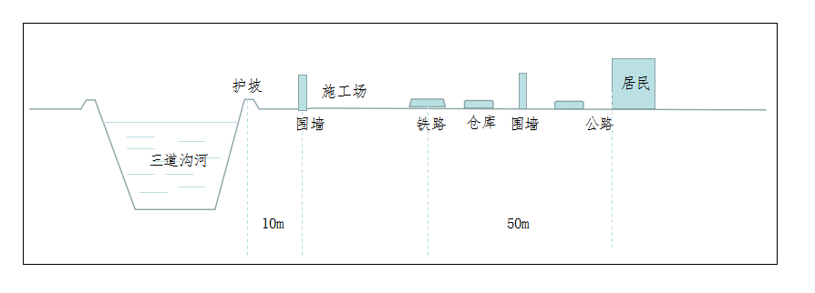
图6：本项目施工期场地示意图
施工期工艺及排污节点见下图7。
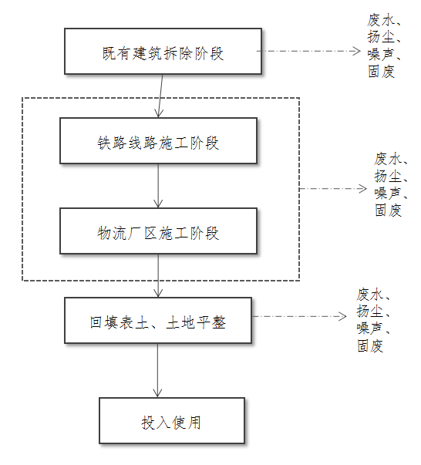
图7：施工期工艺及排污节点图
（三）“三场”设置情况
取土场：本项目不设置取土场，外购商品土方。
弃土场：本项目在仅在厂区内南侧设立临时弃土场，部分拆迁废物用于场地平整，其他弃土送至临江市建筑垃圾填埋场统一处理。
料场及施工场：本项目不设置大型料场，直接购买商品料，利用厂区内南侧空地作为临时料场及施工场，工程结束后简单平整作为建设用地。
（四）主要建筑材料及计划工程量
（1）主要建筑材料如下：
本工程铁路线路工程及物流厂区工程所需要的建筑材料主要有砼骨料、石料、水泥等，来源为外购。主要工程原材料详见表15。
表15 主要工程原材料情况一览表
序号 | 材料名称 | 数量 | 来源
1 | 铁路钢轨 | 1.43km | 外购
2 | 铺道碴 | 1525m³ | 外购
3 | 水泥 | 900t | 当地购买
4 | 木材 | 200m³ | 当地木材市场
5 | 砼骨料 | 35000m³ | 工程挖方
6 | 块石料 | 3080m³ | 当地购买
7 | 砂料 | 3000m³ | 当地购买

（2）主要计划工程量详见表16。
序号 | 项目 | 土石方（m³）
序号 | 项目 | 开方 | 回填方 |  |  |  | 弃方 | 弃方去向
序号 | 项目 | 开方 | 回填量 | 去向 |  | 利用量 | 弃方 | 去向
1 | 厂区内拆除工程 | 25000 | 20000 | 用于厂区内土地平整及铁路高站台及高站台仓库的回填。 |  | —— | 5000 | 建筑垃圾填埋场
2 | 铁路路基工程 | 61229 | 2856 | 铁路路基建设 |  | —— | 23373 | 运至建筑垃圾填埋场处理。
 |  |  |  |  |  | 35000 | —— | 用于物流厂区内建筑工程
3 | 物流厂区内建筑工程 | 0 | 35000（来自铁路路基弃方） |  |  | —— | —— | ——
合计 |  | 86229 | 57856 |  | —— | —— | 28373 | ——
表16 主要计划工程量汇总表

（五）施工期主要污染工序
根据该项目特点，项目污染源及污染因子识别见表17。

表17 项目污染源与污染因子识别表
污染源 | 来源 | 污染因子
生态环境 | 路基工程 | 水土流失
废水 | 生活污水、施工污水 | COD、BOD₅、SS、氨氮等
废气 | 扬尘 | TSP
废气 | 各种施工机械、设备和工程运输车辆尾气 | NO₂、SO₂、TSP
噪声 | 各种施工机械、设备和工程运输车辆在运行过程中产生 | 噪声
固体废弃物 | 厂内职工产生 | 生活垃圾
固体废弃物 | 建筑施工产生 | 建筑垃圾
固体废弃物 | 整理场地产生 | 杂草、杂物

具体分析如下：
（1）废气
本工程废气来源包括扬尘、尾气，具体分析如下：
①扬尘。
本工程施工期扬尘主要为开挖土石方堆存扬尘和运输机械出入扬尘，主要污染物为TSP。
②尾气
施工中运输卡车、挖掘机、铲车、推土机等产生尾气，主要污染物为：NO₂、扬尘。
根据类比调查，本项目废气排放情况见表18。
表18 本项目废气排放情况汇总表
序号 | 污染源 | 排放形式 | 污染源强
序号 | 污染源 | 排放形式 | NO_{x} |  | 扬尘
序号 | 污染源 | 排放形式 | mg/m³ | t/a | mg/m³ | t/a
1 | 施工扬尘 | 无组织排放 | — | — | 1-10 | 约1.2
2 | 机械尾气 | 无组织排放 | 128 | 约0.05 | 6.1-13.5 | 约0.005

（2）噪声
施工期噪声主要由各种施工机械、设备和工程运输车辆在运行过程中产生的噪声。从产生噪声角度出发，可以把施工过程分成如下几个阶段，即拆除阶段、土石方阶段、基础阶段、结构阶段和装修阶段。这几个阶段所占施工时间比例较长，采用的施工机械、设备较多，噪声污染亦较重，不同阶段又具有其独立的噪声特性。
A.土石方阶段
此阶段主要噪声源为挖掘机、推土机、装载机以及各种运输车辆，这类施工机械大部分为移动声源。其中运输车辆移动范围较大，而像推土机、挖掘机等虽然也是移动声源，但位移区域较小。表19给出了一些典型土石方施工阶段噪声源特征。
表19 土石方阶段主要噪声源特性
设 备 | 声级/距离[dB（A）/m] | 声功率级LWAdB（A） | 指向特征
翻斗车 | 83.6/3-88.8/3 | 103.6-106.3 | 无
挖掘机 | 75.5/5-86/5 | 99-109.5 | 无
推土机 | 85.5/3-94/4 | 105-110 | 无
装载机 | 85.7/5 | 105.7 | 无
载重汽车 | 76/3-91/3 | 92-110 | 无

从上表可以看出：
①建筑施工土石方阶段主要噪声源由推土机、挖掘机、装载机、运输车辆等构成。
②各噪声源声功率级范围为90—110dB（A），其中大部分为100—110dB（A）之间。
③声源基本无指向性。
B基础施工阶段
这一阶段主要噪声源是各种打桩机、风镐、移动式空压机等，基本都属于固定声源，其中以打桩机为最主要噪声源，虽然其影响时间占整个施工时间比例较小，但因其噪声较大，危害较为严重。打桩机为典型的脉冲噪声，声级起伏范围一般为10—20dB（A）。表20中列出基础阶段主要噪声源及其特征。
表20 基础阶段主要噪声源及特征
设 备 | 声级/距离[dB（A）/m] | 声功率级LWAdB（A） | 指向特征
灌桩机 | 73/15 | 103 | 无
工程钻机 | 62.2/15 | 96.8 | 无
平地机 | 85.7/15 | 105.7 | 无
移动式空压机 | 92/3 | 109.5 | 无

从上表中可以看出：
①灌桩机是基础阶段最主要的噪声源，其噪声强度与土层结构有关。灌桩机的声功率级为90—110dB（A）；导轨式打桩机噪声较小，其声功率级为90-110dB（A）。其噪声时间特性为周期性脉冲声，具明显指向性，背向排气口一侧噪声可最大降低4—9dB（A）。
②平地机、风镐、吊车等为次要噪声源，其声功率级一般为100—110dB（A）。
C结构施工阶段
这是建筑施工中周期最长的阶段，工期一般为数月或数年，使用设备品种较多，此阶段应为重点控制噪声阶段之一。表21中列出结构阶段主要噪声源及其特征。
表21 结构阶段主要噪声源及特征
设 备 | 声级/距离[dB（A）/m] | 声功率级LWAdB（A） | 指向特征
汽车吊 | 71.5/15 | 103 | 无
混凝土搅拌车 | 83/8-91.4/4 | 109-110.6 | 无
搅拌机 | 72/2-78.3/3 | 86-96 | 无
振捣机 | 87/2 | 101 | 无
电锯 | 103/1 | 110 | 无

这一阶段主要噪声源是振捣棒和混凝土搅拌机，其声功率级分别为101dB（A）和85—110dB（A），这两种设备工作时间较长，影响面较广，应是主要噪声源，需加以控制。其他声源声功率级较低，工作时间亦较短。
D装修阶段
此阶段一般占施工时间比例也较长，但声源数量较少，声源强度较低。 这一阶段噪声源主要包括砂轮机、电钻、吊车、切割机等。这些声源声功率级一般在90dB（A）左右，有的还室内使用。从装修工地边界噪声来看，等效声级Leq分布范围为63—70dB（A），因此可以认为此阶段不能构成施工的主要噪声源。
（3）废水
本项目整个施工期废水主要为施工人员生活污水（施工人员清洁水）和施工废水，排入厂区内现有办公楼的防渗化粪池，定期清掏不外排；生活污水（施工人员日常清洗水）和施工废水排入储水池，回用于施工水泥砂浆的搅拌工序，不外排。本工程施工过程无废水直接排入地表水体。
（4）固体废物
本项目施工过程固体废物来源、类型、排放量、处理方式见表22。
表22 本项目施工过程固体废物排放量、处理方式
序号 | 来源 | 类型 | 排放量 | 处理方式
1 | 施工人员 | 生活垃圾 | 3t | 市政环卫统一处理
2 | 整理场地 | 杂草、杂物 | 3-6t | 送建筑垃圾填埋场统一处理
3 | 建筑施工 | 建筑垃圾 | 2-5t | 送建筑垃圾填埋场统一处理

二、运行期工程内容

1、铁路主要技术标准
- 线路等级：Ⅳ级铁路
- 正线数目：单线
（3）最小曲线半径：300m
（4）限制坡度： 6‰
（5）牵引种类：内燃
（6）牵引质量：满足650t列车进场条件。
（7）机车类型：DF₄、HXN系列。
（8）到发线有效长度：450m
（9）闭塞方式：调车办理。
（10）进入终点运行速度5km/h
2、设计年度及运量

（1）设计年度

近期2025年、远期2035年。
（2）运输量
①铁路运输量
根据可行性研究报告可知，专用线年铁路运量（仅运输矿泉水）为近期50万吨（每天货物列车对数4对，列车往返为一对），远期70万吨（运输量1370t/d，每天货物列车对数6对，列车往返为一对）。
②物流厂区转运量
装卸区发送货物全部为成品矿泉水，近期年生产能力达70万吨，远期扩建成为年生产能力达到100万吨。预测近期通过铁路发送运量为50万吨/年，远期为70 万吨/年，其余全部汽运。
3、铁路主要概况
（1）线路及轨道
①线路
本项目的新建铁路线为1.43km,见下图8，接轨于永安煤矿既有专用线，该专用线修建于1971年，处于可运行状态。
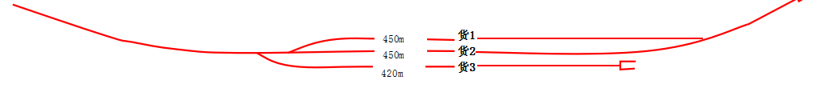
图8 本项目铁路线路示意图
②轨道

a轨道结构型式及轨道类型
采用50kg/m 25m标准钢轨。

b有砟轨道设计

钢轨及配件
采用50kg/m25m标准钢轨、弹条扣件，配件采用50kg/m钢轨用8.8级高强度螺栓、10级高强度螺母及单层弹簧平垫圈。

轨枕及扣件
采用XⅡ型钢筋混凝土枕、弹条Ⅰ型扣件，轨枕配置直线地段1520根/km，半径小于400m的曲线地段铺设1600根/km。

c道床
采用双层碎石道床，表层20cm，底层15cm，道床顶宽均不小于3.0m，半径小于400m的曲线地段为3.1m，道床边坡1:1.75。
有碴道床采用一级碎石道碴。道碴材质应符合《铁路碎石道碴》（TB/T2140）中道碎石碴标准。底碴应符合《铁路碎石道床底碴》（TB/T2897）的规定。

d轨道加强设备
半径R≤400m的曲线地段（不含岔后附带曲线）安设轨距杆或轨撑，按《Ⅲ、Ⅳ级铁路设计规范》表4.7.1标准执行，每25m钢轨安设轨距杆10根和14对轨撑双加强。

营运期主要污染工序
- 废水
本项目废水产生总量为2044t/a，主要为生活污水，生活污水近期排入站区内防渗化粪池，定期清掏，每月清掏一次，用作农肥。
远期：本项目所在区域城市污水管网配套完成后，生活废水经城市污水管网排入城市污水处理厂。
本项目废水中各污染物浓度产生情况详见下表23。

表23 本项目废水中污染物产生情况一览表
废水来源 | 废水量  （t/a） | COD |  | BOD₅ |  | SS |  |  | 氨氮
废水来源 | 废水量  （t/a） | C | W | C | W | C | W | C |  | W
废水来源 | 废水量  （t/a） | mg/L | t/a | mg/L | t/a | mg/L | t/a | mg/L |  | t/a
生活污水 | 2044 | 250 | 0.51 | 150 | 0.31 | 220 | 0.45 | 30 |  | 0.06
注：C—污染物产生浓度，mg/L；W—污染物产生量，t/a。
（2）废气
本项目废气主要为火车牵引内燃机产生的废气及备用柴油发电机废气。
①内燃机废气
本项目火车使用内燃机车牵引，牵引质量650t，燃料为柴油，燃烧柴油会产生一定的废气，属于流动大气污染源，主要污染物为烟尘、SO₂、NO_{x}等，按工程实施后耗油量为36.72t/a计，则内燃机车大气污染物排放量见表24。
内燃机车废气中污染物排放量计算：
Q=B×K_{i}×10⁻³
式中：Q——污染物排放量（t）；
B——燃油消耗量（t）；
K_{i}——排放系数（kg/t）（烟尘：15.2；SO₂：3.2 ；NO_{x}：19.0。）
表24 内燃机车能耗及大气污染物排放表 单位：t
耗油量 | 烟尘 | SO₂ | NO_{x}
36.72 | 0.56 | 0.12 | 0.7

②柴油发电机废气
该项目的柴油发电机组平时不使用，仅作为应急发电用，所排废气中的污染物主要是颗粒物、NOx、CO、烃类等。由于柴油发电机不经常使用，每次使用时间也短，因此其影响是暂时的。建设方应确保使用优质低硫轻柴油，使CO、NO_{X}、颗粒物等污染物排放满足《非道路移动机械用柴油机排气污染物排放限值及测量方法 (中国第三、四阶段）》GB 20891—2014中相应标准要求。
（3）噪声
本次研究列车运行噪声源强根据《铁路建设项目环境影响评价噪声振动源强取值和治理原则指导意见（2010年修订稿）》确定，详见表25。
表25 普通货物列车噪声源强
速度km/h | 30 | 40 | 50 | 60 | 70 | 80 | 100
源强dB(A) | 75.0 | 76.7 | 78.2 | 79.5 | 80.8 | 81.9 | 83.0

项目建成后噪声污染源主要来自列车运行产生的轮轨噪声，将对铁路沿线声环境质量产生一定的影响。根据《铁路建设项目环境影响评价噪声振动源强取值和治理原则指导意见》（2010年修订稿）文件中普通货车列车给出的最小源强为速度30km/h对应源强为75.0dB(A)。
本项目为物流终点站，货车进站或出站的速度为5km/h，其噪声源强远小于75.0dB(A)，但源强无依据，故本次评价按照速度30km/h对应源强为75.0dB(A)进行评价。
（4）振动环境影响分析
通过有关实测资料及国内外研究成果得知，铁路振动发生于列车车轮与轨道间的撞击并经轨道及轨枕向四周传播。它与轨道结构、列车运行速度、车种、载重等因素直接相关，它的传播形态随传播介质----地基的不同而变化不定，还与地质、地形、地貌，以及线路两侧受影响的建筑物状况有关。《铁路建设项目环境影响评价噪声振动源强取值和治理原则指导意见（2010年修订稿）》见表26。
表26 普通货物列车振动源强
速度，km/h | 50 | 60 | 70 | 80
源强，dB | 78.5 | 79.0 | 79.5 | 80.0

由上表《铁路建设项目环境影响评价噪声振动源强取值和治理原则指导意见》（2010年修订稿）文件中普通货车列车给出的最小源强为速度50km/h对应源强为75.0dB。
本项目为物流终点站，货车进站或出站的速度为5km/h，其振动源强远小于78.5dB，但源强无依据，故本次评价按照速度50km/h对应源强为78.5dB进行评价。
（5）固废物
本项目固废主要为员工生活垃圾，产生量12.8t/a（按0.5kg/人˙d计算），生活垃圾集中收集，由环卫统一处理，不会产生二次污染。
（6）生态环境
本项目占地为购买临江永安煤矿工业广场的厂址，为工业用地，在运营期做好厂区绿化及管理的基础上对生态影响不大。项目周围无特殊保护的生态环境保护目标。

项目主要污染物产生及预计排放情况
内容  类型 |  | 排放源 | 污染物名称 | 处理前产生浓度及产生量(单位) | 排放浓度及排放量(单位)
施工期 | 大气污染物 | 扬尘、尾气 | 粉尘 | 1.205t/a | 1.205t/a
施工期 | 大气污染物 | 扬尘、尾气 | NO_{x} | 0.05t/a | 0.05t/a
施工期 | 固体废物 | 生活垃圾及建筑垃圾 |  | 8-14t | 8-14t
施工期 | 噪声 | 主要噪声源为挖掘机、推土机、装载机以及各种运输车辆，其声压级为92-110dB(A)
运营期 | 水污染物 | 生活废水 | pH | 6-9 | 6-9
运营期 | 水污染物 | 生活废水 | COD | 250 mg/L 0.51t/a | 250 mg/L 0.51t/a
运营期 | 水污染物 | 生活废水 | BOD₅ | 150mg/L 0.31t/a | 150mg/L 0.31t/a
运营期 | 水污染物 | 生活废水 | SS | 220mg/L 0.45t/a | 220mg/L 0.45t/a
运营期 | 水污染物 | 生活废水 | 氨氮 | 30mg/L 0.06t/a | 30mg/L 0.06t/a
运营期 | 大气污染物 | 内燃机车 | 烟尘 | 0.56t/a | 0.56t/a
运营期 | 大气污染物 | 内燃机车 | SO₂ | 0.12t/a | 0.12t/a
运营期 | 大气污染物 | 内燃机车 | NO_{x} | 0.7t/a | 0.7t/a
运营期 | 大气污染物 | 柴油发电机废气 | 颗粒物、CO、NO_{X} | 使用优质低硫轻柴油 | 达标排放
运营期 | 固体废物 | 生活垃圾 |  | 12.8t/a | 12.8t/a
运营期 | 噪声 | 项目建成后主要噪声源为列车运行噪声等，其声压级为75dB(A)。
运营期 | 振动 | 项目建成后主要振动源为列车运行产生的振动，其声压级为78.5dB
主要生态影响：
本项目占地为购买临江永安煤矿工业广场的厂址，为工业用地，在做好管理的基础上对生态影响不大。项目周围无特殊保护的生态环境保护目标，项目营运中污染物经过相应环保措施治理后，不会造成生态环境的明显影响。

环境影响分析
- 施工期影响分析
- 工程占地影响分析
本项目总占地面积73865m²，项目占地均为工业用地，均为永久占地，不涉及临时占地，故对环境影响较小。
- 土石方工程对生态环境影响分析
（1）水土流失现状
采用扰动地表流失量公式进行计算，预测工程建设中新增水土流失量。
水土流失现状主要根据《吉林省水土流失公告》（2003年5月），并结合实地查勘、调查，对项目区水土流失情况进行分析而得。项目区土壤侵蚀类型主要为水力侵蚀，表现形式主要以面蚀为主，土壤侵蚀强度为轻度～中度侵蚀，原生地貌侵蚀模数：依据吉林省最新水土流失遥感调查发布的水土流失公告，本区属于微度水力侵蚀区，其土壤侵蚀模数背景值为200t/km².a。预测土壤侵蚀模数采取现场调查，并参考《土壤侵蚀分类分级标准》，确定项目区扰动后土壤侵蚀模数1500t/km².a。
- 水土流失预测
本工程水土流失预测见表27。
表27 施工期可能产生的水土流失预测表
序  号 | 分区 | 预测内容
序  号 | 分区 | 原地貌 | 土壤侵蚀背景值（t/km²·a） | 扰动后侵蚀模数（t/km²·a） | 侵蚀面积（km²） | 侵蚀时间（a） | 背景流失量（t） | 预测流失量（t） | 新增流失量（t）
1 | 动土面积 | 东北黑土区 | 200 | 1500 | 0.033403 | 1.6 | 10.7 | 80.2 | 64.2

本工程预测施工过程中可能产生水土流失80.2t，新增水土流失64.2t。本项目施工期应尽量减少水土流失。合理安排施工作业，分区域施工，减少动土面积；对于施工产生的表土进行拦挡及遮盖，临时堆放场周边设临时围挡；施工结束的场地及时做好场地平整，平整后回填表土以利于植被恢复。
本项目厂区南侧紧邻三道沟河，该河流为Ⅱ类水体，要求施工期规范施工行为，并且在厂区南侧最低点设置防渗储水池，施工污水排入储水池内，作掺和泥沙等二次利用，杜绝废水排入三道沟河内，同时减少水土流失。
- 噪声环境影响分析
（1）噪声源
拟建项目施工过程噪声源强经类比调查，声压级范围详见表28。
表28 施工各阶段噪声源及其声功率级
施工阶段 | 主要噪声源 | 声功率级dB（A）
拆除阶段 | 无长时间操作的偶发声源 | 63-70
土石方阶段 | 推土机、挖掘机等 | 90—110
基础阶段 | 各种打桩机等 | 95—110
结构阶段 | 各类混凝土搅拌机  混凝土振捣棒 | 85-110
装修阶段 | 无长时间操作的偶发声源 | 63-70

这些设备的运转将影响施工场地周围区域声环境的质量。施工期环境保护敏感点是物流厂区厂界东侧、北侧的居民。
本项目所有产噪设备均设置在厂区内，厂界利用已有围墙。
运营期噪声源可视为点声源。根据点声源噪声衰减模式，可估算出运营期间距声源不同距离处的噪声值。
（2）预测范围、点位与预测因子
1）预测范围及点位
①噪声预测范围为：厂界四周外1m范围；
②预测点位：以现状监测点以及敏感点为预测评价点。
2）预测因子
噪声预测因子：等效连续A声级。
预测模式如下：
预测模式采用《环境影响评价技术导则声环境》(HJ2.4-2009)中推荐的模型。噪声在传播过程中受到多种因素的干扰，使其产生衰减，根据建设项目噪声源和环境特征，预测过程中考虑了厂房等建筑物的屏障作用、空气吸收。预测模式采用点声源处于半自由空间的几何发散模式。
A.室外点声源利用点源衰减公式
点声源衰减模式进行预测，模式为：
式中：Lr-距声源rm处声压级dB（A）；
Lro-距声源ro处声压级dB（A）；
r-离声源的距离；
ro-离声源1m；
-各种衰减量（除发散衰减外）dB（A）。
B.对于室内声源按下列步骤计算：
①将室外声级LA(r0)和透声面积换算成等效的室外声源。计算出等效源的声功率级：
式中S为透声面积。
③用下式计算出等效室外声源在预测点的声压级。
④用下式计算各噪声源对预测点贡献声级及背景噪声叠加。
式中：LAi为声源单独作用时预测处的A声级，n为声源个数。

（3）预测结果
采用《噪声环境影响评价系统（NoiseSystem）》预测软件进行计算。预测地点：厂界（东、南、西、北）外1m，夜间不进行施工，故不进行预测。运营期厂房内各设备噪声叠加后贡献值最大约为110dB(A)，经围墙隔音、距离衰减（施工场设置在厂区南侧）后，厂界及区域环境敏感点预测结果见表29。

表29 项目噪声预测结果统计表单位：dB（A）
评价点 | 时段 | 贡献值 | 背景值 | 预测值 | 标准值
东厂界外1m | 昼间 | 65 | 49.8 | 68.07 | 70
南厂界外1m | 昼间 | 68 | 48.8 | 68.05 | 70
西厂界外1m | 昼间 | 65 | 49.4 | 65.12 | 70
北厂界外1m | 昼间 | 65 | 54.6 | 65.38 | 70
东厂界外30m处居民 | 昼间 | 52.91 | 49.8 | 58.61 | 70
北厂界外15m处居民 | 昼间 | 56 | 54.6 | 58.37 | 70
执行标准 | GB12523—2011《建筑施工场界环境噪声排放标准》

由预测结果可知，项目生产中采取消声、合理布局、基础减震、设备定期修理养护等措施，再经围墙和距离衰减，处理后噪声对周围环境的声环境质量影响轻微，噪声值能满足符合GB12523—2011《建筑施工场界环境噪声排放标准》要求。
要求本工程在施工期间，对于高噪声机械设备应安装消音减振设施，同时在晚二十二时至次日六时不得作业，昼间运行机械的时间也应避开人们的休息时间，以免造成噪声扰民影响。

（四）环境空气影响分析
（1）扬尘
通过工程分析，施工期对区域大气环境的影响主要是地面扬尘污染，污染因子为TSP。根据类比调查，本评价利用建筑施工场地的实测类比资料对大气环境进行影响分析。测定时风速为3.6m/s，测试结果如下：建筑施工扬尘严重，工地内TSP浓度相当于大气环境标准的1.4~2.5倍；施工扬尘浓度约为1mg/m³-10mg/m³，其影响范围达下风向150m处；施工及运输车辆引起的扬尘对路边30m范围以内影响较大，路边的TSP浓度可达10mg/m³左右。
本项目厂区东侧、北侧居民，扬尘对其影响较大，本项目施工期间及时洒水降尘，可以最大限度降低对该敏感点的影响。
（2）机械尾气
施工中将会有各种工程及运输用车来往于施工现场，主要有运输卡车、挖掘机、铲车、推土机等。
施工场机械尾气对大气环境的影响有如下几个特点：
①车辆在施工场地范围内活动，尾气呈面源污染形式；
②汽车排气筒高度较低，尾气扩散范围不大，对周围地区影响较小；
③车辆为非连续行驶状态，污染物排放时间及排放量相对较少。
综上，工程施工扬尘对环境空气存在一定影响，但通过设置围墙挡板和及时洒水降尘后，其影响程度上可接受；机械尾气对环境空气的影响较小。

（五）地表水影响分析
本项目废水主要为生活污水及施工废水，其中生活污水排入厂区现有防渗化粪池；施工污水排入储水池，可作掺和泥沙等二次利用。无废水直接排入地表水体，对区域地表水环境影响不大。

（六）固体废物环境影响分析
本项目施工过程中施工场地人员居住的场所，会产生生活垃圾和废弃物。针对固废物的性质，建议将施工期产生的建筑垃圾及时清运，作筑路材料；区域内的杂草等，清运至垃圾箱中，送垃圾站统一处理；施工现场应设置专门生活垃圾箱，由环卫部门统一清运，避免随意抛弃。通过采取上述措施后，施工期间固废物对环境影响不大。

（七）交通运输影响分析
对于施工车辆可能给当地交通带来一定的压力，交通噪声可能对北侧居民日常生活造成一定影响，要合理安排施工车辆时做到统筹安排，合理调控，尽量将建筑物资和材料的运输安排在车流量较小的夜间进行，缓解当地交通拥塞现象，并严格控制运输时间，晚上22：00以后，早上6：00之前尽量避免本项目运输车辆经过北侧道路，减缓交通噪声对北侧居民的影响。
渣土运输环境影响分析
渣土运输车辆采用篷布等覆盖措施，渣土运输安排在车流量较小的夜间进行，缓解当地交通拥塞现象，并严格控制运输时间，晚上22：00以后，早上6：00之前尽量避免本项目运输车辆经过北侧道路，减缓扬尘及噪声对北侧居民的影响。
（八）施工活动对三道沟河（Ⅱ类水体）的影响分析
本项目整个施工期废水主要为生活污水和施工废水。
其中生活污水排入厂区内现有办公楼的防渗化粪池，定期清掏不外排；
本项目施工不涉及三道沟河，本项目与三道沟河之间存在整体围墙，且围墙外距离三道沟河10m距离，三道沟河沿岸有毛石护坡，以上措施均可对地表水体起到防护作用。
本项目整个施工活动控制在围墙内，不存在排水口，雨季地表径流与三道沟河不存在水力联系，施工中拟设置雨季地表径流收集池，将施工废水及雨季地表径流收集回用于拌料，不会对三道沟河Ⅱ类水体产生影响，本项目施工场地与三道沟河位置关系见下图9。
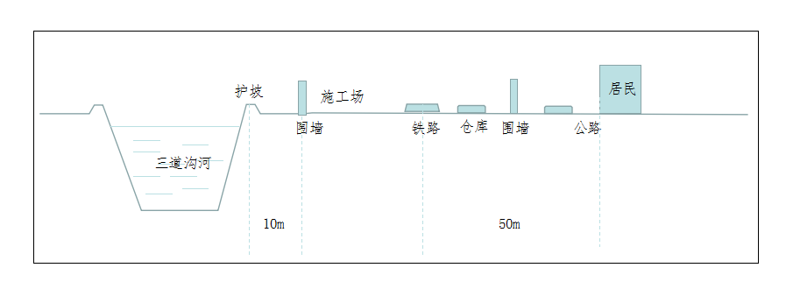
图9 本项目施工场地与三道沟河位置关系示意图
- 运营期
1、地表水环境影响分析
因此本项目排水近期:生活污水排入站区内防渗化粪池，定期清掏，每月清掏一次，用作农肥，不会对区域地表水产生影响。
远期：本项目所在区域城市污水管网配套完成后，生活废水经城市污水管网排入城市污水处理厂。
临江市污水处理厂位于临江市干沟门村南X085县道北侧，本项目所在位置距离该污水处理厂10km,该污水处理厂规模为2.5万t/d，临江市污水处理厂将对处理工艺进行技术改造，改造后污水厂出水指标执行GB18918-2002《城镇污水处理厂污染物排放标准》中一级A处理标准要求，污水处理达标后排入鸭绿江。
根据调查，根据临江市发展规划临江市城市污水管网工程正在进行推进，临江市经开区基础设施配套工程会日益完善，因此本项目远期生活污水排水经城市污水管网排入城市污水处理厂可行。
2、环境空气影响分析
（1）非连续污染源
本工程的废气污染源主要是运行机车产生的烟尘、SO₂、NO_{x}等。但由于机车在营运过程中机车所排废气量较小，故对周围环境空气影响甚微。
（2）柴油发电机废气
该项目的柴油发电机组平时不使用，仅作为应急发电用，所排废气中的污染物主要是颗粒物、NO_{x}、CO等。由于柴油发电机不经常使用，每次使用时间也短，因此其影响是暂时的。建设方应确保使用优质低硫轻柴油，使颗粒物、NO_{x}、CO等污染物排放满足《非道路移动机械用柴油机排气污染物排放限值及测量方法 (中国第三、四阶段）》GB 20891—2014中相应标准要求。
采取以上措施后，该项目柴油发电机产生的废气对周围环境影响较小。
3、噪声环境影响分析
（1）铁路噪声预测
①噪声源强值的确定
铁路噪声主要来自列车运行时产生的轮轨噪声、站场作业噪声、设备噪声等。本次噪声源强确定参考铁计【2006】44号文《铁路建设项目环境影响评价噪声振动源强取值和治理原则指导意见》（2010年修订稿）给出的列车噪声源强值，其中普通货物列车噪声源强，见表30。
表30 普通货物列车噪声源强
速度km/h | 30 | 40 | 50 | 60 | 70 | 80 | 100
源强dB(A) | 75.0 | 76.7 | 78.2 | 79.5 | 80.8 | 81.9 | 83.0
注：（1）参考点位置：距列车运行线路中心线25m，轨面以上3.5 m处；
（2）线路条件：Ⅱ级铁路，有渣轨道，50kg/m，25m长标准轨；
根据《铁路建设项目环境影响评价噪声振动源强取值和治理原则指导意见》（2010年修订稿）文件中普通货车列车给出的最小源强为速度30km/h对应源强为75.0dB(A)。
本项目为物流终点站，货车进站或出站的速度为5km/h，其噪声源强远小于75.0dB(A)，但源强无依据，本项目源强按照速度30km/h对应源强为75.0dB(A)进行预测。
②预测模式
A、预测点列车运行噪声的等效声级预测模式：
式中：T—规定的评价时间，S；
n_{i}—T时间内通过的第i类列车列数，列；由于项目自身运量的不确定性，本次噪声预测按照昼间2列/h、夜间1列/h计。
t_{i}—第i种列车通过的等效时间，S；
l_{i}—i列车长度，m；
v_{i}—i列车运行速度，m/s；
d—预测点到轨道中心线的水平距离；
—参考点i列车通过时段内最大垂直指向性方向上的噪声辐射源强，dB（A）；
C_{i}—i列车噪声修正量，dB（A）。
B、列车运行稳态噪声以线声源模拟，计算模式如下：
·线声源：
式中：Lp—声源在预测点（距声源d米）处的声级（dB）；
Lp₀—声源在参考点（距声源d₀米）处的声级（dB）；
Lc—修正声级（dB）。
式中Lc主要考虑声源与预测点之间由于建筑物的屏障作用、空气吸收和地面声吸收引起的声衰减值。根据HJ2.4-2009《环境影响评价技术导则 声环境》及HJ/T17247.2—1998《声学户外声传播的衰减 第2部分：一般计算办法》确定：
空气吸收衰减：
式中： 为每100m空气吸收系数（dB）。
地面效应：≥0dB
式中：h_{m}：传播路程的平均离地高度（m），h_{m}=面积F/d
屏蔽：＞0
dB
z为绕射声与直达声之间的路程差；
K_{met}为气象影响的修正因子；
当z＞0时，K_{met}=exp[-(1/2000)(d_{ss}d_{sr}d/(2z))^{1/2}]
当z≤0，K_{met}=1
C、预测点的预测等效声级计算公式
③预测采用的技术参数
A轨道概述
全线钢轨采用50kg/m，25m长标准轨。
区间采用单层碎石道床，厚0.3m。
B列车长度
列车平均长度：14.468m。
C列车行驶速度
进出站速度按5km/h。
D昼、夜车流分布
预测中昼夜车流比例按2：1考虑。
E预测列车对数
预测列车对数见表31。
表31 列车对数
类型 | 近 期 | 远 期
货车列车对数（对） | 4 | 6

④预测结果
铁路噪声预测详见表32。

表32 本项目噪声预测情况
名称 | 白天dB(A) |  |  | 夜间dB(A) |  |  | 标准
名称 | 贡献值 | 背景值 | 预测值 | 贡献值 | 背景值 | 预测值 | 标准
桩号CK10+000处外轨中心线30m处 | 58 | 54.6 | 59.63 | 58 | 41.9 | 58.11 | 70/60
东侧厂界外1m处 | 48 | 49.8 | 52 | 48 | 39.2 | 48.54 | 60/50
南侧厂界外1m处 | 45 | 48.8 | 50.31 | 45 | 38.3 | 45.84 | 60/50
西侧厂界外1m处 | 48 | 49.4 | 51.77 | 48 | 40.0 | 48.64 | 60/50
物流厂区东厂界外30m处居民 | 45 | 49.8 | 51.04 | 45 | 39.2 | 46.01 | 60/50
物流厂区北厂界外15m处居民 | 48 | 54.6 | 55.46 | 48 | 41.9 | 48.98 | 60/50

由上表知，故铁路噪声对附近环境敏感点影响不大。
从另一个角度考虑，永安煤矿核定生产能力为100万t/a，永安煤矿工业广场运营期间专用线运输量较本项目铁路线运输量更大（本项目运输量近期：30万t，远期50万t），其运营期间产生的噪声对外环境的影响可接受，故本项目运营期间的噪声对附近环境敏感点影响不大。
4、振动对周围环境的影响分析
（1）铁路振动源强分析
通过有关实测资料及国内外研究成果得知，铁路振动发生于列车车轮与轨道间的撞击并经轨道及轨枕向四周传播。它与轨道结构、列车运行速度、车种、载重等因素直接相关，它的传播形态随传播介质----地基的不同而变化不定，还与地质、地形、地貌，以及线路两侧受影响的建筑物状况有关。其振动频域主要与车辆条件有关，峰值在6.3Hz（低频）、20Hz（中频）、40~60Hz（高频）频段，其中以中频为最高。其传播因地质条件不同而有较大差异，一般情况下铁路30m 处的Z 振级，软基大于冲积层4dB，冲积层大于洪积层6dB，而梁式高架线路对于路堤段的要低5~10dB。大量的实测数据表明，在60m 范围内Z 振级幅值随距离的对数呈线性衰减，距离加倍衰减4~7dB。
本次环评铁路振动源强采用《铁路建设项目环境影响评价噪声振动源强取值和治理原则指导意见（2010年修订稿）》确定，详见表33。

表33 普通货物列车振动源强
速度，km/h | 50 | 60 | 70 | 80
源强，dB | 78.5 | 79.0 | 79.5 | 80.0

根据《铁路建设项目环境影响评价噪声振动源强取值和治理原则指导意见》（2010年修订稿）文件中普通货车列车给出的最小源强为速度50km/h对应源强为78.5dB。
本项目为物流终点站，货车进站或出站的速度为5km/h，其振动源强远小于75.0dB，但源强无依据，本项目源强按照速度50km/h对应源强为78.5dB进行分析。
（2）振动环境影响分析
本项目牵引类型、牵引质量及运行速度：内燃DF系列、牵引质量650t、货车进出站速度按5km/h。本项目正线采用长25m的50kg/m钢轨；轨枕采用XⅡ型钢筋混凝土枕，弹条Ⅰ型扣件；道床采用双层碎石道床，表层20cm，底层15cm，底碴采用粗砂、中砂等。本线由于设计运行速度相对较低，振动影响在铁路用地界范围外均满足《城市区域环境振动标准》（GB10070-88）中工业集中区相关标准要求，且由于本项目铁路段在物流厂区内，厂区内铁路北侧为站台仓库，且北侧公路两侧已设置排水沟，且货车进站或出站的速度较小，故其产生的振动对周围环境影响不大。
从另一个角度考虑，永安煤矿核定生产能力为100万t/a，永安煤矿工业广场运营期间专用线运输量较本项目铁路线运输量更大（本项目铁路线运输量近期：30万t，远期50万t），其运营期间产生的振动对外环境的影响可接受，故本项目运营期间振动对附近环境敏感点影响不大。
5、固废物影响分析
本项目固废主要为员工生活垃圾，生活垃圾集中收集，由环卫部门统一收集处理，不会产生二次污染。
6、生态环境影响分析
本项目占地为购买永安煤矿工业广场的厂址，为工业用地，在做好管理的基础上对生态影响不大。项目周围无特殊保护的生态环境保护目标，项目营运中污染物经过相应环保措施治理后，不会造成生态环境的明显影响。

污染防治措施
- 施工期
一般来说，施工期环境影响是暂时的和可逆的，即随着工程的竣工，施工期环境影响都可以消除或缓解。但施工期得环境影响比较明显，必须采取减缓措施以尽可能地减少或消除这些影响。

1、噪声
通过预测施工现场厂界噪声不同程度出现超标现象，并且夜间施工对东侧、北侧居民均有一定影响。减缓措施如下：
（1）一些噪声较大设备尽量将其布置在厂区的南侧。
（2）严格控制强噪声设备的作业时间，严禁在夜间施工。
（3）厂界周围临时搭建围墙挡板，起到隔挡减弱噪声影响作用。

2、废气
对于施工期的废气污染物污染防治主要体现为对施工扬尘的防治。本工程施工期采取的措施如下：
- 加强施工现场的管理，严禁在夜间施工。
- 在容易引起扬尘的作业面可洒水以减少扬尘，如装卸水泥的现场、混凝土搅拌现场均可采取洒水措施，扬尘可大幅下降。
- 在厂界周围临时搭建围墙挡板，起到阻挡扬尘和保护作用。
（4）合理安排施工作业，分区域施工，减少动土面积，对于施工产生的表土进行拦挡及遮盖，临时堆放场周边设临时围挡或用篷布覆盖。
（5）渣土等运输车辆采用篷布等覆盖措施。

3、废水
本项目厂区南侧紧邻三道沟河，该河流为Ⅱ类水体，施工期应规范施工人员行为，分述如下：
①生活污水：生活废水依托保留的办公楼的防渗化粪池内。
②施工废水：要求施工期规范施工行为，并且在厂区南侧最低点设置防渗储水池，施工污水排入储水池内，作掺和泥沙等二次利用，杜绝废水排入三道沟河内。

4、固体废物
本工程固体废弃物处理措施如下：
本项目生活垃圾送垃圾箱；拆除建筑及产生的建筑垃圾及时清运，送建筑垃圾填埋场；施工现场应设置专门生活垃圾箱，由环卫部门统一清运，避免随意抛弃。

5、交通运输
对于施工车辆可能给当地交通带来的压力以及交通噪声可能对东侧、北侧居民日常生活造成一定影响，可在安排施工车辆时做到统筹安排，合理调控，尽量将建筑物资和材料的运输安排在车流量较小的夜间进行，可缓解当地交通拥塞现象。并同时严格控制运输时间，晚上22：00以后，早上6：00之前尽量避免本项目运输车辆经过北侧道路，减缓交通噪声对东侧、北侧居民的影响。
渣土运输环境影响分析
渣土运输车辆采用篷布等覆盖措施，渣土运输安排在车流量较小的夜间进行，缓解当地交通拥塞现象，并严格控制运输时间，晚上22：00以后，早上6：00之前尽量避免本项目运输车辆经过北侧道路，减缓扬尘及噪声对北侧居民的影响。
6、关于三道沟河（Ⅱ类水体）的污染防治措施
（1）本项目与三道沟河之间存在整体围墙，且围墙外距离三道沟河10m距离，三道沟河沿岸有毛石护坡，以上措施均可对地表水体起到防护作用。
（2）加强施工期管理，施工期应规范施工人员行为；
（3）生活污水：生活废水依托保留的办公楼的防渗化粪池内。
（4）施工废水：要求施工期规范施工行为，并且在厂区南侧最低点设置防渗储水池，施工污水排入储水池内，作掺和泥沙等二次利用，杜绝废水排入三道沟河内。
（5）本项目整个施工活动控制在围墙内，不存在排水口，雨季地表径流与三道沟河不存在水力联系，施工中拟设置雨季地表径流收集池，将施工废水及雨季地表径流收集回用于拌料。
7、水土流失
本项目施工期的水土流失是不可避免的，但施工期应尽量减少水土流失。
①合理安排施工作业，分区域施工，减少动土面积。
②对于施工产生的表土进行拦挡及遮盖，临时堆放场周边设临时围挡。
③施工结束的场地及时做好场地平整，平整后回填表土以利于植被恢复。
- 运营期
1、废气污染减缓措施
项目的柴油发电机组仅作为应急发电用，一旦使用，建设方应确保使用优质低硫轻柴油，使颗粒物、NO_{x}、CO等污染物排放满足《非道路移动机械用柴油机排气污染物排放限值及测量方法 (中国第三、四阶段）》GB 20891—2014中相应标准要求。
2、噪声防治措施
（1）本项目铁路线距离厂区北侧最近居民为50m，从噪声传播途径角度起到距离衰减作用；本项目铁路线路与居民位置关系见下图10。
（2）从厂区平面布局角度——仓库横向设置在厂区北面，布局铁路线和居民之间，起到很好的降噪效果；
（3）厂区边界设置围墙减少噪声对外环境的影响。
（4）控制货车进出站速度不超过5km/h；
（5）每天货车运输量为4对（包括往返）；
（6）尽量减少鸣笛次数；
（7）加强物流厂区的运营管理。

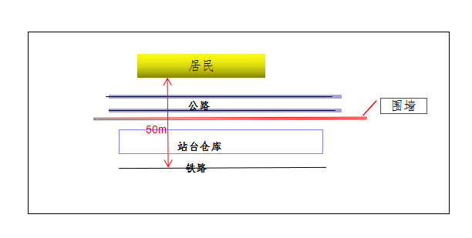
图10 本项目铁路线路与居民位置关系示意图
3、振动防治措施——排水沟
（1）控制货车进出站速度不超过5km/h；
（2）每天货车运输量为4对（包括往返）；
（3）利用厂区北侧的公路两侧排水沟，减少振动的影响。
（4）车辆振动控制：根据国内外有关研究资料，车辆构造方面的减振措施主要有：采用弹性车轮（可降低振动4-10 dB）；阻尼车轮或特殊踏面车轮；转向架上的减振措施；减轻一、二级悬挂系统质量；采用盘式制动等措施。因此，建议在选用车辆时，应优先选用低噪声、低振动，结构优良的车辆。
（5）轨道结构振动控制：本项目正线采用长25m的50kg/m钢轨，Ⅱ型钢筋混凝枕，弹条Ⅰ型扣件，根据有关实测资料，弹性扣件较普通扣件可降低振动5dB，可取得一定的减振效果；此外本项目道床采用一级碎石道碴，此类到床减振效果优于混凝土整体道床，可降低振动5-15dB，减振效果明显。由此可见，本项目采用的轨道结构均有一定的减振效果。
（6）建议运营单位定期对轨枕及扣件维护、轨道的打磨、道碴的补充，以及机车、车辆的定时检修，保持车体的良好形态等，对铁路振动的控制将十分有益。
4、废水污染防治措施
近期:生活污水排入站区内防渗化粪池，定期清掏，每月清掏一次，用作农肥。
远期：待本项目所在区域城市污水管网配套完成后，生活废水排入经城市污水管网排入城市污水处理厂。
5、固废污染防治措施
本项目主要固废为员工生活垃圾，集中收集，由环卫部门统一处理，不会产生二次污染。

6、环保投资估算
本项目总投资为15317.46万元，其中环保投资17万元，占总投资的0.11%。
项目环保投资估算详见表34。
表34 环保投资估算一览表
时段 | 内容 |  | 预期效果 | 投资额  (万元) | 投资方向
施工期 | 废水 | 施工废水 | 储水池澄清处理 | 2 | 环保建议投资
施工期 | 废气 | 建筑施工扬尘及汽车尾气 | 洒水降尘，施工产生的表土进行拦挡及遮盖，临时堆放场周边设临时围挡。 | 4 | 环保建议投资
施工期 | 噪声 | 声源控制 | 禁止夜间（22:00至次日6:00）施工作业；设置施工场地围挡 | 2.5 | 环保建议投资
施工期 | 固体  废物 | 建筑垃圾、生活垃圾等 | 及时清理建筑垃圾及生活垃圾不产生二次污染 | 3 | 环保建议投资
运营期 | 废水 | 生活废水 | 排入防渗化粪池，定期清掏不外排。 | 1 | 环保建议投资
运营期 | 噪声 | 铁路噪声 | 厂区设置围墙  平面布局（仓库横向设置在厂区北面，布局铁路线和居民之间，起到很好的降噪效果） | 5 | 工程投资
运营期 | 铁路振动 | 振动 | 利用厂区南侧排水沟，定期检修及维护 | 2 | 环保建议投资
运营期 | 固废 | 生活垃圾 | 由环卫部门定期清运处理 | 1 | 环保建议投资
运营期 | 环境管理及监测费用 |  | 定期监测 | 1.5 | 环保建议投资
环保投资合计 |  |  |  | 17 | ——
总投资 |  |  |  | 15317.46 | ——
环保投资占总投资比例 |  |  |  | 0.11% | ——

8、本项目竣工“三同时”验收
本项目“三同时”验收内容详见表35。
表35 本项目“三同时”验收一览表
时  段 | 污染源 | 污染源位置 | 治理措施 | 验收标准
施  工  期 | 废水 | 施工生活污水+施工废水 | 生活废水排入防渗化粪池定期清掏不外排，施工厂区南侧设置集水池，废水回用。 | 不外排
施  工  期 | 废气 | 建筑施工扬尘及汽车尾气 | 洒水降尘，对于施工产生的表土进行拦挡及遮盖，临时堆放场周边设临时围挡。 | GB16297—1996  《大气污染物综合排放标准》
施  工  期 | 噪声 | 施工 | 基础减振、设置噪声防护围栏 | GB12523-2011《建筑施工场界环境噪声排放标准》
施  工  期 | 固体废物 | 职工生活及建筑垃圾 | 集中收集，委托环卫部门统一处理；建筑垃圾运至建筑垃圾填埋场统一处理。 | 不产生二次污染
营  运  期 | 废水 | 生活废水 | 生活废水排入防渗化粪池定期清掏不外排 | 定期清掏，不外排。
营  运  期 | 噪声 | 铁路噪声 | 厂区设置围墙；  平面布局（仓库横向设置在厂区北面，布局铁路线和居民之间，起到很好的降噪效果）。 | 新建铁路（专用线）边界30m内噪声限值满足GB12525－90《铁路边界噪声限值及其测量方法》中昼间70dB（A）、夜间60dB（A）的要求；  30m外噪声值满足GB3096-2008《声环境质量标准》中2类标准要求。
营  运  期 | 铁路振动 | 振动 | 利用厂区北侧公路两侧的排水沟；定期维护 | 铁路外轨中心线30m及以外区域执行《城市区域环境振动标准》（GB10070-88）中的“混合区、商业中心区”标准限值即昼间75dB,夜间72dB。
营  运  期 | 固废 | 生活垃圾 | 由环卫统一清运至生活垃圾填埋场 | 不产生二次污染

建设项目拟采取的防治措施及预期治理效果
类型  内容 | 排放源 | 污染物名称 | 防治措施 | 预期治理效果
水污染物 | 生活废水 | pH、COD、BOD₅、SS、氨氮 | 防渗化粪池，定期清掏不外排。 | ——
大气污染物 | 内燃机车 | 烟尘、SO₂、NO_{X} | 无 | 直排，影响较小
大气污染物 | 柴油发电机废气 | 颗粒物、CO、NO_{X} | 使用优质低硫轻柴油 | 达标排放
固体  废物 | 生活垃圾 |  | 集中收集，由环卫部门定期清运处理。 | 不产生二次污染
噪声 | 项目建成后主要噪声源为列车运行噪声等，其声压级为75dB(A)，经过厂区围墙等防护措施。厂界噪声能够满足相应标准要求。
振动 | 项目建成后主要振动源为列车运行产生的振动，其源强为78.5dB，经过厂区围墙等防护措施。振动能够满足相应标准要求。
生态保护措施及预期效果
本项目购买既有厂区建设本项目，在做好管理的基础上影响不大。项目周围无特殊保护的生态环境保护目标，项目营运中污染物经过相应环保措施治理后，不会造成生态环境的明显影响。

环境管理与环境监测
为贯彻执行国家环境保护的有关规定，确保企业实施可持续发展的长远战略，协调好新建项目投产后的生产管理和环境管理，本环评报告对环境管理与环境监测制度提出建议。

1、环境管理
本项目环境管理应由企业主要领导主管负责。根据项目的排污特点及所在地理位置，设立专门的环境管理部门，配备专职技术人员1-2人，对整个生产过程实施环境管理工作。
（1）企业环境管理机构是企业管理工作的职能部门，其基本职能有以下三个方面：
①组织编制环境计划。
②组织环境保护工作的协调。
③实施企业环境监督。
（2）企业环境管理机构的任务
①督促、检查本企业执行国家和地方环境保护方针、政策、法规及其它环境保护制度、标准。
②编制企业环境保护计划，并作为企业生产目标的一个内容，纳入到企业发展规划和计划中，把污染物排放浓度、环保设施运行指标同生产指标一样进行考核。
③查清污染源状况，建立污染源档案，企业可委托有资质的单位定期开展环境监测。
④加强与上级主管环保部门的联系，会同有关单位做好环境预测，制定企业环境保护长远规划和年度计划，并督促实施。
⑤会同生产技术人员负责各种设备的日常管理和维护，杜绝跑、冒、滴、漏现象的发生，杜绝事故性排放。监督全厂环境保护设施的运行与污染物的排放。
⑥搞好环境保护教育和技术培训，提高全厂各级管理人员和工作人员的环境保护意识和技术水平，提高污染控制的责任心，有效控制人为因素造成的污染。
（3）应急环境管理机制
①严格执行环境管理“三同时”制度。
②建立应急事故处理制度。发生事故时操作人员应立即向主管领导报告，主管领导向应急事故处理最高领导报告，在2小时之内下达停产命令。

2、环境监测
环境监测计划应按《环境监测技术规范》的各项监测指标进行监测，并根据具体指标分别采取常规监测和定期监测，环境监测内容主要是污染源监测和必要的外环境监测。本项目运营期监测计划见表36。
表36 本项目运营期环境监测计划
监测项目 | 监测因子 |  | 监测频次 | 监测网点 | 监测单位
噪声 | 厂界噪声 | 等效连续A声级 | 每年监测一次 | 各侧厂界1m外 | 委托有资质的环境监测机构
振动 | 铁路中心线30m处 | Z振级VL_{Z} | 每年监测一次 | 铁路中心线30m处 | 委托有资质的环境监测机构

3、污染物排放清单
本项目污染物排放清单见表37。

表37 本项目污染物排放清单一览表
工程  组成 | 污染物种类 | 主要污染物 |  | 拟采取的环保措施及运行参数 | 污染物排放浓度 | 排放总量  （t/a） | 排放形式 | 排污口 | 排放去向 | 排放标准
废水 | 生活废水 | COD |  | 防渗化粪池，定期清掏不外排 | 250mg/L | 0.51 | — | —— | 防渗化粪池，定期清掏不外排 | ——
废水 | 生活废水 | BOD₅ |  | 防渗化粪池，定期清掏不外排 | 150mg/L | 0.31
废水 | 生活废水 | SS |  | 防渗化粪池，定期清掏不外排 | 220mg/L | 0.45
废水 | 生活废水 | 氨氮 |  | 防渗化粪池，定期清掏不外排 | 30mg/L | 0.06
废气 |  | 内燃机车 | 烟尘、SO₂、NO_{X} | —— | —— | —— | 无组织排放 | —— | 无组织排放
 |  | 柴油发电机废气 |  | 使用优质低硫轻柴油 | —— | —— | 无组织排放 | —— | 无组织排放 | 《非道路移动机械用柴油机排气污染物排放限值及测量方法 (中国第三、四阶段）》GB 20891—2014中相应标准要求
固体废物 |  | 生活垃圾 |  | 环卫统一收集送生活垃圾填埋场 | —— | 12.8 | —— | —— | 环卫统一收集送生活垃圾填埋场 | 不产生二次污染
噪声 |  |  |  | 厂区设置围墙；  平面布局（仓库横向设置在厂区北面，布局铁路线和居民之间，起到很好的降噪效果）。 | 项目建成后主要噪声源为列车运行噪声等，其声压级为75dB(A)。 |  |  |  |  | 新建铁路（专用线）边界30m内噪声限值满足GB12525－90《铁路边界噪声限值及其测量方法》中昼间70dB（A）、夜间60dB（A）的要求；  30m外噪声值满足GB3096-2008《声环境质量标准》中2类标准要求。
振动 |  |  |  | 利用厂区北侧公路两侧排水沟；定期维护 | 项目建成后主要振动源为列车运行产生的振动，其源强为78.5dB。 |  |  |  |  | 铁路外轨中心线30m及以外区域执行《城市区域环境振动标准》（GB10070-88）中的“混合区、商业中心区”标准限值即昼间75dB,夜间72dB。

环境可行性及厂址选择合理性分析
1、产业政策的相符性分析
国家产业政策：根据《产业结构调整指导目录(2011年本)》，本项目属于鼓励类第二十三项，铁路新线建设项目，符合产业政策要求。
项目机车使用内燃DF₄型，不属于产业政策规定的东风1、2、3型淘汰类内燃机车，因此从设备选择来看也符合产业政策要求。
地方立项：根据临江市发改局的立项文件临发改审批字【2018】09号文件，吉林省临江市大湖独立工矿区转型临城至长白山雪山泉水产业园区铁路项目的批复文件，项目符合地方政策要求。
因此本项目符合产业政策要求。
- 规划相符性分析
根据《临江市城市总体规划》（2011-2030）、吉林临江经开区总体规划，本项目所在区域规划为铁路站场及仓储用地，本项目建设内容为新建物流厂区及铁路线路，符合区域规划要求。并且本项目所在区域土地性质为工业用地，土地手续见附件。故本项目符合临江市总体规划要求。
3、环境敏感性分析
本项目位于临江市大湖街道，项目选址不属于饮用水源地保护区、自然保护区等规划确定或县级以上政府批准的需特殊保护的地区，也不是严重缺水区、重要湿地保护区区等敏感区。因此，厂址不属于环境敏感区。

4、环境保护措施有效性和污染物排放达标性分析
（1）废水
①施工期：项目施工期生活废水及生活废水均采取合理妥善的处理方式，不会对地表水体产生影响。
②运营期：运营期无生产废水产生，生活污水排入站区内防渗化粪池，定期清掏，每月清掏一次，用作农肥。待本项目所在区域城市污水管网配套完成后，生活废水排入经城市污水管网排入城市污水处理厂。
（2）废气
①施工期：工程施工扬尘对环境空气存在一定影响，但通过设置围墙挡板和及时洒水降尘后，其影响程度上可接受；机械尾气对环境空气的影响较小。
②运营期：运营期机车燃油产生的间歇性、带状污染物对沿线环境空气产生的影响较小；项目的柴油发电机组仅作为应急发电用，一旦使用，建设方应确保使用优质低硫轻柴油，使颗粒物、NO_{x}、CO等污染物排放满足《非道路移动机械用柴油机排气污染物排放限值及测量方法 (中国第三、四阶段）》GB 20891—2014中相应标准要求。
（3）噪声
①施工期：施工期采取有效的防治措施后可以满足GB12523—2011《建筑施工场界环境噪声排放标准》要求。
②运营期：本项目噪声主要为机车运行噪音，厂区设置围墙，由噪声预测可知，铁路边界30m外噪声值满足GB3096-2008《声环境质量标准》中2类标准要求故铁路噪声对附近环境敏感点居民影响不大。
（4）振动
运营期：由于本项目铁路段在物流厂区内，货车进站或出站的速度较小，厂区内铁路线路北侧为站台仓库，物流厂区北侧公路两侧已设置排水沟，经预测振动影响在铁路用地界范围外均满足《城市区域环境振动标准》（GB10070-88）中“混合区、商业中心区”相关标准要求，故其产生的振动对周围环境影响不大。
综上，本项目产生的各污染物均可满足相应标准要求，对周围环境影响较小。
（5）固废
施工期：生活垃圾送垃圾箱；拆除建筑及产生的建筑垃圾及时清运，送建筑垃圾填埋场。
运营期：本项目固废主要为员工生活垃圾，集中收集，由环卫统一处理，不会产生二次污染。

5、环境影响可接受性分析
由地表水现状监测可知，本项目区域地表水水质达标，本项目营运期不产生废水，对区域地表水体影响不大；由环境空气现状监测可知，区域环境空气质量较好，本项目营运期产生的货车燃气废气属于间歇性、带状污染物，对沿线环境空气产生的影响较小；由声环境现状监测可知，区域声环境质量较好，本项目产生的铁路噪声经相应的环保措施治理后可达标排放；由振动现状监测可知，区域振动符合相应标准要求，本项目产生的铁路振动在采取相应环保措施治理后可达标排放。
综上，本项目产生的各污染物经相应措施治理后，均可达标排放，在各项环保设施正常运行情况下，对评价区域内的水环境、环境空气、声环境、振动等影响可被环境所接受。

结论与建议
1、项目概况结论
吉林省临江市大湖独立工矿区转型临城至长白山雪山泉水产业园区铁路项目位于临江市大湖街道，工程内容主要包括线路工程及物流厂区工程，其中线路工程为1.43km（位于物流区终点的三条并列铁路线），物流厂区工程为新建高站台仓库1座；仓库3座；新建高站台7000m²；新建辅助用房包括道口房、轨道衡房及AEI探测站；新建围墙815m。占地为工业用地，工程总投资15317.46万元，全部由企业自筹解决。

2、环境现状评价结论
- 地表水
经监测，各监测断面监测因子标准指数均小于1，能够满足GB3838—2002《地表水环境质量标准》中Ⅱ类水体功能要求，说明评价区域内水质较好。
（2）环境空气
本项目所在区域各污染物浓度满足均能够满足《环境空气质量标准》中二级标准，评价区域环境空气质量较好。
（3）声环境
由现状监测数据可知，各噪声监测点的环境噪声值均满足相应的标准要求。评价区域声环境质量较好。
（4）振动
经监测，各监测点位均满足《城市区域环境振动标准》（GB10070-88）中的“混合区、商业中心区”标准限值要求。
3、环境影响分析及污染防治措施结论
（1）废水
①施工期：项目施工期生活废水及生活废水均采取合理妥善的处理方式，不会对地表水体产生影响。
②运营期：运营期无生产废水产生，生活废水排入防渗化粪池，定期清掏不外排，对区域地表水影响不大。
（2）废气
①施工期：工程施工扬尘对环境空气存在一定影响，但通过设置围墙挡板和及时洒水降尘后，其影响程度上可接受；机械尾气对环境空气的影响较小。
②运营期：运营期机车燃油产生的间歇性、带状污染物对沿线环境空气产生的影响较小；项目的柴油发电机组仅作为应急发电用，一旦使用，建设方应确保使用优质低硫轻柴油，使颗粒物、NO_{x}、CO等污染物排放满足《非道路移动机械用柴油机排气污染物排放限值及测量方法 (中国第三、四阶段）》GB 20891—2014中相应标准要求。 （3）噪声
①施工期：施工期采取有效的防治措施后可以满足GB12523—2011《建筑施工场界环境噪声排放标准》要求。
②运营期：本项目噪声主要为机车运行噪音，厂区设置围墙，从平面布局角度——仓库横向设置在厂区北面，布局铁路线和居民之间，起到很好的降噪效果。由噪声预测可知，铁路边界30m外噪声值满足GB3096-2008《声环境质量标准》中2类标准要求故铁路噪声对附近环境敏感点居民影响不大。
（4）振动
运营期：由于本项目铁路段在物流厂区内，货车进站或出站的速度较小，厂区内铁路线路北侧为仓库，物流厂区北侧公路两侧已设置排水沟，经预测振动影响在铁路用地界范围外均满足《城市区域环境振动标准》（GB10070-88）中混合区、商业中心区相关标准要求，故其产生的振动对周围环境影响不大。
（5）固废
施工期：生活垃圾送垃圾箱；拆除建筑及产生的建筑垃圾及时清运，送建筑垃圾填埋场。
运营期：本项目固废主要为员工生活垃圾，集中收集，由环卫统一处理，不会产生二次污染。
（6）水土流失
本项目施工期的水土流失是不可避免的，但施工期应尽量减少水土流失。
①合理安排施工作业，分区域施工，减少动土面积。
②对于施工产生的表土进行拦挡及遮盖，临时堆放场周边设临时围挡。
③施工结束的场地及时做好场地平整，平整后回填表土以利于植被恢复。
综上，本项目产生的各污染物均可满足相应标准要求，对周围环境影响较小。
3、项目选址合理性分析结论
本项目位于临江市大湖街道，本项目所在区域为《临江市城市总体规划》（2011-2030）规划的铁路站场及仓储用地，并且原有永安煤矿工业广场土地性质为工业用地；项目不位于环境敏感区内；项目建设造成的环境影响在采取积极有效的防治措施后可被周围环境所接受，项目选址合理。

4、综合评价结论
综上所述，项目符合国家产业政策要求，符合临江市地方发展要求；选址用地性质为工业用地，符合临江市总体规划；综合效益较为显著，项目所在区域各环境要素现状质量较好，在所采取的报告所述的各项污染治理措施后各污染物可以做到达标排放，项目对外环境的影响可以接受；因此从环保角度讲，项目选址合理，建设可行。

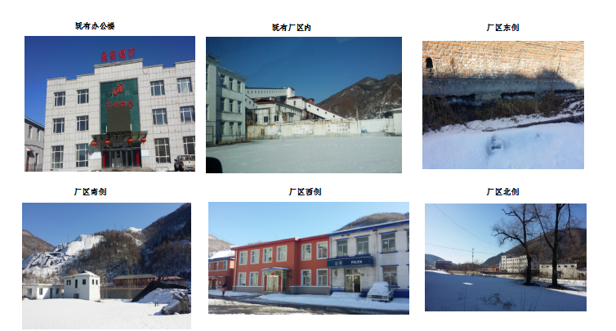
附图1：现场照片
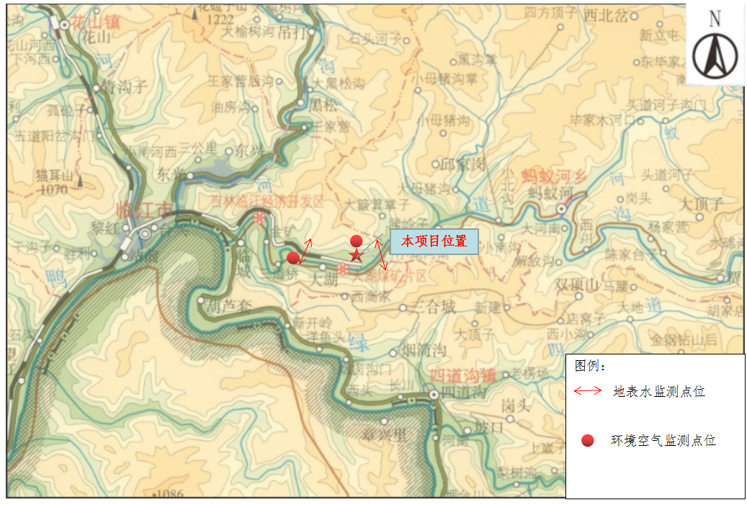
附图2：本项目地理位置及监测点位示意图

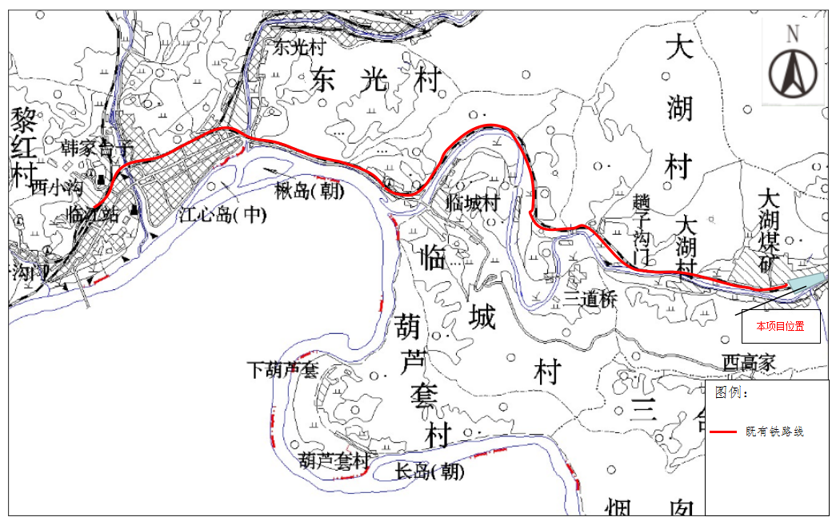
附图3：本项目与原有铁路线位置关系示意图

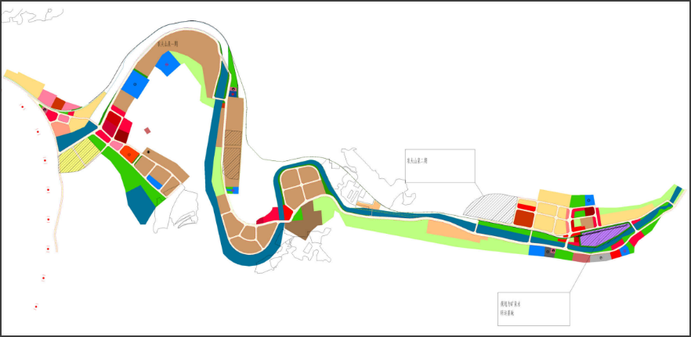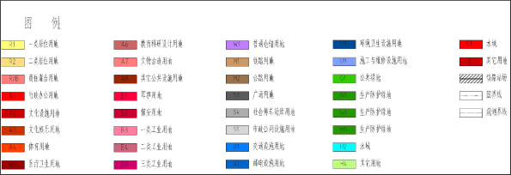
附图4：临江市城市规划
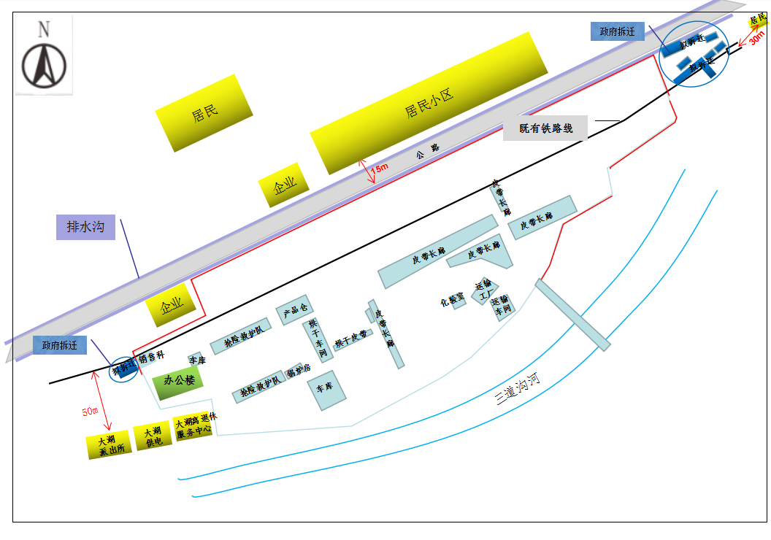
附图5：永安煤矿既有厂区平面布置及与周边敏感点关系示意图

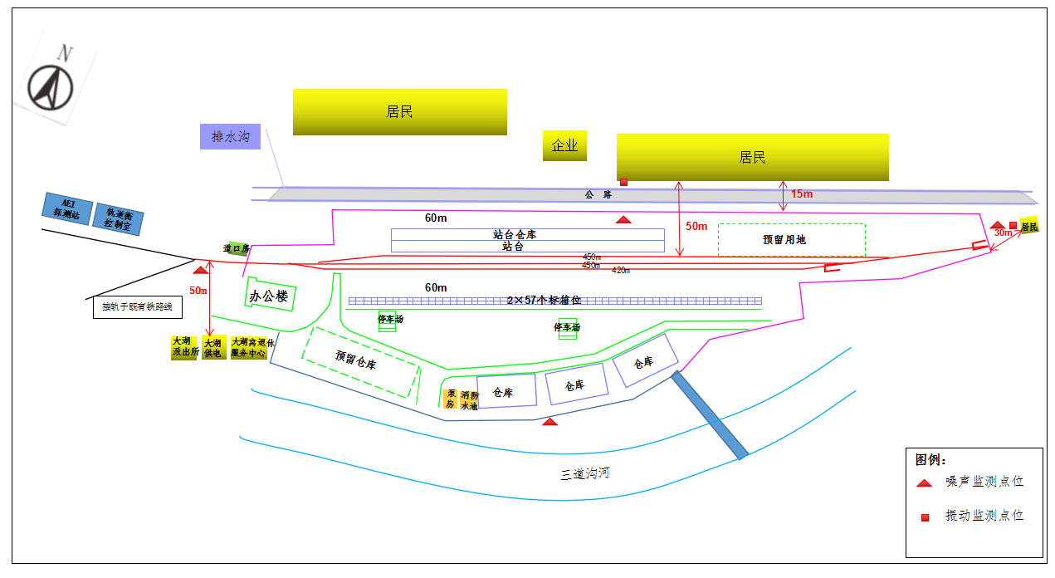
附图6：本项目平面布置及与周边敏感点关系及监测点位示意图

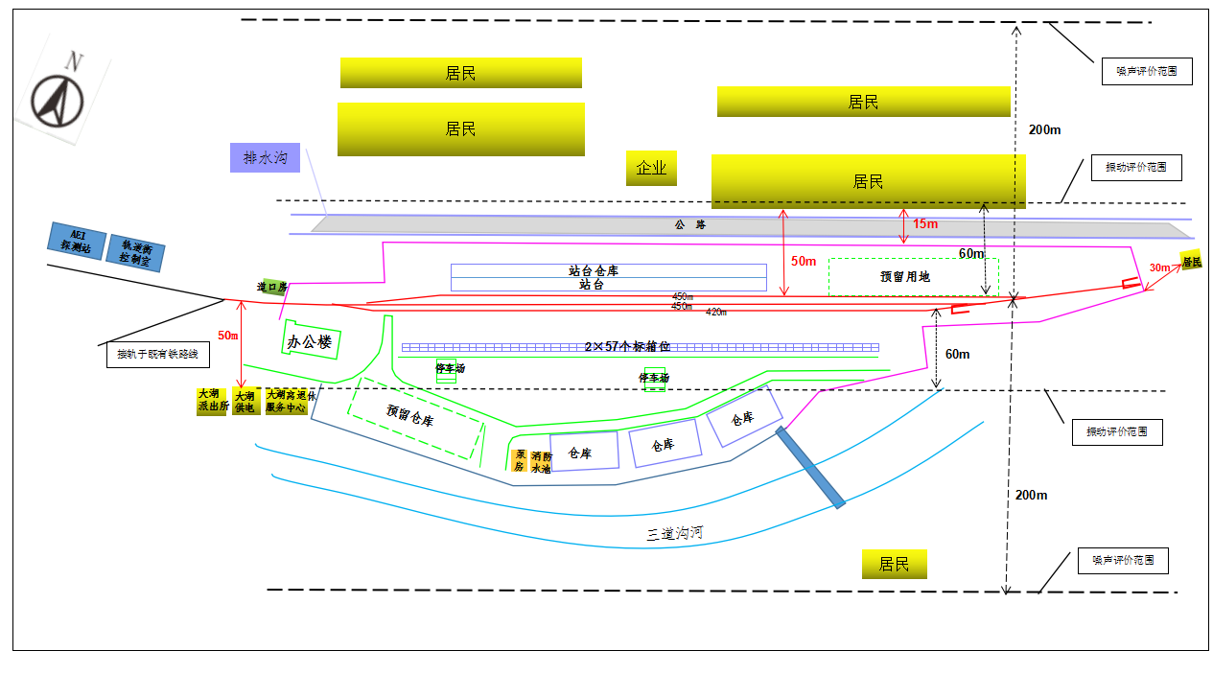
附图7：本项目平面布置及噪声、振动评价范围示意图

附件：
附件1：发改立项文件
附件2：专家意见（评审意见及复核意见）
附件2：吉林临江经济开发区管理委员会关于拆迁工作的推进实施计划
附件3：关于永安煤矿铁路专用线运行情况的说明
附件4：临江市环保局的初审意见
附件5：营业执照
附件6：监测报告
附件7：土地手续

